

B. Tomos Hajnal
*
Légyölő galóca

Kispróza, 2020

A fedőlapon, illetve a kötetben található grafikai munkákat Szász Benedek Anikó készítette.
Szerkesztő: Cseke Gábor
Tartalom

Néhány szó az olvasóhoz

AMNÉZIÁS
SZÁLAZÁS KÉZÁLLÁSBÓL
A TÖMEG
EMBERFELETTI FORGATÓKÖNYV
LÉGYÖLŐ GALÓCA
AZ ELSŐ APOSTOL
A VÁLASZ
TAPINTATLAN ÁLOM
TÁNCOT ÍRNI, avagy EGY PLÁGIUM TÖRTÉNETE
AKI A VÉGÉN KACAG
MI, A FELSŐRENDŰEK
A GYILKOS
ADJ NEKI BOMBÓCOT!
RÉG MEGÍRT EGYPERCES
A HARMADIK FÜL
TANÁCS GILISZTÁKNAK
CSAK VICCELTEM
GYÁSZOLOK
NAGYDOLGOK
MENJ HAZA
IGAZGATÓHELYETTES
TÁRSKERESŐ
VEZÉRNEK LENNI
KI VAGY, HA NINCS PÉNZED?
BÚCSÚLEVÉL
VIRTUÁLIS
NE LÉGY HANYAG!
MIT AKART MEGTUDNI?
MEGTALÁLNI A GYÖNGYSZEMET
HA PÁVAKAKAS LEHETNÉK
SZAVAKBÓL SZOBROT
AMILYEN AZ ADJONISTEN...
A VILÁGHÍRŰ TENOR
ÉN, MINT ÁLLANDÓ LÁTVÁNYOSSÁG
MITŐL HÁZI AZ ORVOS?
A NÉZÉSE, MEG A JÁRÁSA...
NAGYANYÁM, A SÁMÁN
A HÁTULRÓL OLVASÁS MŰVÉSZETE
KILOMÉTEREK AZ ÉLETÉRT
FOKHAGYMÁS HISTÓRIA
PITYU, A KORCS
AZ A SZÍNES, MESEBELI MADÁR
SZTALAGMITOK
SEGÍTSÉG, HÍVJATOK PSZICHOLÓGUST!
DIÁKJAVASLAT
PIROS KARDIGÁN
VENDÉGVÁRÓ
MANAPSÁG A MENŐ FÉRFI
SZERELEM KONYHANYELVEN
NULLPONTON
A TÜCSÖK, A MADÁR MEG A NAGYDOB
MÁRISKÓ ÉS A TÉKOZLÓ FIÚ
NEM TUDTAM IMÁDKOZNI
A NEMES MEG A RENDŐR
ZÁRT OSZTÁLY
HIRDETÉS
EGY EX-KATONA VÉDŐBESZÉDE
TUDOD KI VOLT J. J. ROUSSEAU?
ŠVEJK
A MASNIS LIBA
SZEMLÉLTETŐ ESZKÖZ
NEGYVEN KEREK PERC
JÓBARÁT
FEKETE MACSKA
BOLDOG PRÓZA
MASSZÁZS
CSIGAPANASZ
FALUTURIZMUS
ÖRÖKÖS BALLADÁBAN ÉLÜNK
JÉZUSKA ÉS A KANCA
NEM TETSZIK NEKI BRAD PITT
GYORSTALPALÓ EGY KACSASÜLT KÖRÜL
SZÁLLJ ALÁ A PINCÉDBE!
LYUKASNAP
A KULCSOS EMBER
KENCE AZ AJTÓSAROKNAK
EGY HUNCUT FORDULAT ESETE
POST MORTEM
HA AKKOR TUDTAM VOLNA
AZ ÁLDOZAT
HIHETETLEN MESE
SAKKPARTI

Néhány szó az olvasóhoz

Bevett szokása az átlagolvasónak, hogy az egyes szám első személyben megírt történetek, jegyzetek cselekvő alanyaként egy az egyben a szerzőt látja. Magam is elég gyakran kerültem olyan kérdések kereszttüzébe, melyek kisprózáim cselekményét és azok indítékait úgy kérték tőlem számon, mintha konkrét elkövetőjük lettem volna. Eléggé kínos próbatétel volt ilyenkor megértetni velük, hogy ezek az alkotások nem valós események vagy ténylegesen elhangzott párbeszédek hű „jegyzőkönyvei”, csupán a szerző egy-egy élménye, megfigyelése kapcsán kialakult mondanivaló (hívhatjuk véleménynek vagy kommentnek is) leképzése tárca, kroki vagy épp egy néhány soros párbeszéd formájában. Nevezzük is bárhogyan ezeket a rövid jegyzeteket, céljuk egyértelmű: kitapintani a jelenkor ütőerét, görbe tükröt állítani a társadalmi malőrök, a mindennapi lét visszásságai elé.
Fontos lenne tehát, hogy Te is, kedves olvasóm, úgy vedd kezedbe ezt a könyvet, mint tükröt, melyben magadat, a jelen emberét kutatod, minden erényével és gyarlóságával egyetemben, s mint ilyen, esetleg gondolatban folytatod eszmefuttatásaimat onnan, ahova én kitettem az utolsó pontot.
A szerző

Brassó, 2020. 06. 03.

AMNÉZIÁS

Biztosan te is megfigyelted, hogy az anyai szeretet nagyon hasonlít egy kiskutyához. Annak is a hűségesebb fajtájához.
Képes naphosszat koslatni a nyomodban (már ha gyereke vagy valakinek), ha megállsz a kirakat előtt nézelődni, ő is nézelődik, ha leülsz egy padra, melléd kuporodik s általában úgy néz a szemedbe, mintha folyton a parancsodat várná. Ha valamelyik (kutya)ösztönével megérzi, hogy szomorú vagy, odasomfordál a lábadhoz és megnyalja a körmödet. Ó, dehogy tenné fel mancsát a térdedre, hiszen így is előfordult már, hogy rajta főzted ki a bosszúdat. Úgy rúgtad ülepen, hogy kettőt bukfencezett. De ő nem haragudott meg érte. Inkább csak néhány lépéssel arrébb telepedett le a farkára és megszégyenülten szorította orrát a mancsai közé. Onnan pislogott fel rád, hátha ismét ugornia kell, ha szólítanád. Néha ráunsz, s akkor cselhez folyamodsz, hogy pár órára szabadulhass tőle. Becsalod az óljába azzal, hogy „gyere, friss tejecske”, aztán rázárod az ajtót. A kedvedért lefetyel kicsit a tálkából, érzi, hogy abban csak a tegnapi poshadt víz, de sértődöttségnek nem adja jelét. Másnap aztán olyan frissen ugrál körülötted, olyan farkcsóválva követ, mintha mi sem történt volna.
Ebből gondolom, hogy mindenek fölött (vagy előtt) az anyai szeretet amnéziás.

SZÁLAZÁS KÉZÁLLÁSBÓL

Néha elgondolom, mily leküzdhetetlen erővel bír életünkben a megszokás. És erre te is rájöhetsz, ha gondolatban, pusztán csak fantázia-gyakorlatként néhány bevett szokásodat fonákjára fordítod.
Például hazajön a feleséged tök részegen a kocsmából, ahol éppen elherdálta a család utolsó fityingjét is. Te gyöngéden megsimogatod eltorzult pofiját, ágyba dugod, aztán elrohansz valami plusz munka után nézni, hogy nejed másnap még többet ihasson. Vagy mondjuk, hogy a fiad bejut a legmenőbb főiskola egyik ingyenes helyére, te pedig lekeversz neki egy hatalmas pofont, hogy máskor ne tanuljon olyan sokat és messziről kerülje az efféle sikereket.
Vagy: megtudod, hogy az apád rákos, maximum két hetet saccolnak neki az orvosok. Te kaját és sört rendelsz bőségesen, meghívod alsó-felső szomszédaidat és örömödben hajnalig mulatsz, pörgeted a fiatal menyecskéket és kurjongatsz, ahogy a torkodon kifér.
Ugye, milyen bizarr?
Mintha egy ideig kézállásból nézted volna megszokott, kis mindennapjaidat. Pedig nem árt néha megvizsgálni az elvarratlan szálakat is.

A TÖMEG

Időnként a tömeg eláraszt egy bizonyos teret és napokig skandál holmi bevett szöveget, dobálja az épp előtte álló épület ablakait. Csak az a szerencse, hogy társadalmilag nem keverednek: amikor a bányász tüntet, nem áll melléje a pék, s amikor a diák protestál, semmi keresnivalója ott a hallássérültnek.
Az ám, csakhogy központi fekvésű lévén a tér, az utóbbi időben kicsinosították. Szép, márványutánzású lapokkal csempézték ki, így aztán az üvöltözők fia követ sem találnak a környéken, amivel ablakot lehetne törni. A minap megtörtént például, hogy a nyugdíjasok békés tüntetés közben hallókészülékeikkel, üres bukszáikkal és kampós botjaikkal dobálóztak. Vagy ott vannak az ezerszámra hazalátogató exportmunkások, akik – tetemesen feljavult életszínvonalukhoz igazodva – Armani-retiküljeiket és Gucci-cipőiket, sőt karon ülő gyerekeiket vagdosták a RENDSZER szeme közé. Jócskán meggyűlt a sánta sepregetőnő baja reggel, amikor a kihalt téren meg kellett találnia a széthajigált tűsarkúak párját, hogy aztán a fia eladhassa azokat az ócskásnál.

EMBERFELETTI FORGATÓKÖNYV

A fővárosi Operaház első emeletén minden délután kettőtől négyig gyakorolt a helyi kamarakórus. VZ, a nyugdíjas csellós ilyenkor ki szokott ülni az Opera előtti ovális park egyik padjára és lehunyt szemmel szívta magába a jól ismert akkordokat.
Azon a délutánon épp J.S. Bach egyházi kantátáit hallgatta, amikor a közeli főúton összeütközött két turistabusz. Összesen tizenöten haltak meg, és legalább negyven utast kórházba szállítottak. Miközben sürögtek a mentők, szirénáztak a rendőrautók, nőtt a szájtátiak tömege, az Operaház első emeletéről egyre erősebben hallatszott a Bach-kantáta: „Mein Seel’ erhebt den Herren!” Később az öreg csellós, mint a baleset legközelebbi szemtanúja, azt nyilatkozta a tévériporternek, hogy ilyesmit csak emberfeletti erők rendezhetnek meg, hiszen jóval az ütközés előtt már felharsant a gyászinduló.
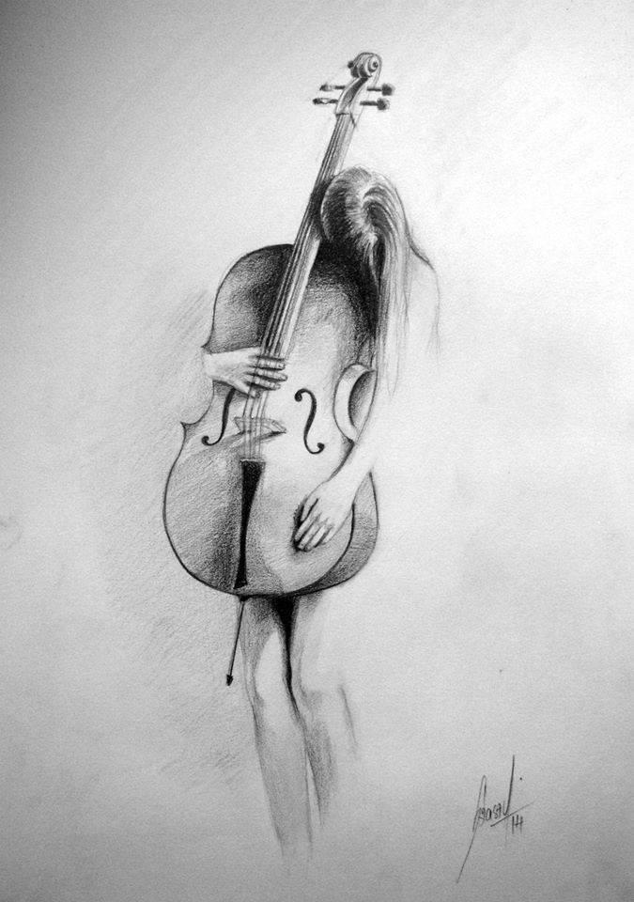

LÉGYÖLŐ GALÓCA

Kaméleonok szerteszét, százával, ezrével nyüzsögnek minden fán. Lépegetnek húsos talpaikon, és mintha magukat ringatnák: ütemesen hajladoznak előre-hátra. Ha ősz van, barna az egész ármádia, mert csupaszok az ágak. Tavaszra azonban kizöldülnek, mint a fák levél-fülei, hogy ne szúrja ki őket holmi ragadozó. Csak egyetlen egy (hebehurgya kamasz) pirult vörösre az egyik reggelen, mintha paradicsomra mászott volna. Pedig dehogy. Egyszerű vagánykodásból próbálta csak fel ezt a színt, majd az istenért sem akarta másra váltani. Bár szülei kétségbeesetten óvták és minden atyjafia leste, hogy rejtőszín nélkül mikor csap le rá az első ragadozó, estig semmi baja nem történt. Aztán így is vénült meg: vörösen. Minden ellensége kerülte, akár a légyölő galócát.

AZ ELSŐ APOSTOL

A vándor kora reggel érkezett a falu határába és leült egy jókora terméskőre, mely valamikor egy káposztáshordó tetején szolgálhatott nyomtatóként.
Béluskáné, a szemközti házban lakó özvegyasszony volt az első, aki észrevette a vándort, mikor reggel felhúzta a hálószoba zsaluját. Az egész környéken nagy Biblia-faló hírében állt, aki a szent könyv alighanem minden sorát betéve ismerte s állításait az ebből vett idézetekkel szokta nyomatékosítani.
Azon a reggelen, meglátva a kövön ülő vándort, bekapta sajtos szendvicsét, kihörpintette a napi kávéadagját, s már slissszolt is át Ilikéhez, a szomszédasszonyhoz, akivel a kerti kiskapun keresztül szokott „kommunikálni”.
– Láttad? Már megérkezett az első. Ott ül a nagy káposztás kövön, melyet a tavaly dobtál ki az út mellé.
Ilike alig bírta követni a pörgő nyelvű asszony szövegét, aki az álmából verte fel, amikor becsapta a konyhaajtót. Csak egy alig hallható nyöszörgés-félére tellett tőle:
– Kiről beszélsz?
– Hát az apostolról. Olyan hosszú szakállú, elnyűtt ruházatú, sovány ember, akiről a Bibliában írva vagyon: „És eljönnek ama utolsó idők, amikor újra szétküldetnek az apostolok a föld négy tája felé, hogy hirdessék az Úr visszatértét és a végső ítélet napját.”
– Ha te mondod, biztosan így írja – ásított Ilike, de ekkorra Béluskáné már elviharzott, hogy sonkás rántottát és tejes kakaót készítsen az „apostolnak”, hiszen lerítt róla, hogy napok óta koplal.
Amikor szégyenlősen átsomfordált az úton és negédes hangon kínálgatta a műanyag-tálra bőségesen felpúpozott reggelit, a rongyos ember szó nélkül átvette a tálat és enni kezdett. Aztán olyan mohón hajtotta fel a tejes kakaót, hogy fele lecsorgott hosszú ősz szakállára. Amikor visszaadta Béluskánénak az üres csészét, végre megszólalt:
– Istók János, az asztalos, él-e még?
– Nem, nem él – hebegte Béluskáné s most már, ha volt is szemernyi kétsége az idegen apostolsága felől, az is elpárolgott, hiszen honnan tudná egy jöttment az Istók János nevét és mesterségét, ha az nem lenne mindentudó.
– Tavaly halt meg, 96 éves korában – tette hozzá kissé büszkén, amiért ilyen jó emberismerőnek bizonyult.
– Meghiszem azt, mert, ‘88-ban, amikor meghalt a felesége, ő már jócskán túl volt a hatvanon.
Ennyi aztán bőven elég volt ahhoz, hogy Béluskáné futótűzként száguldjon végig a falun, és újságolja fűnek-fának: elkezdődött a Bibliában megjósolt második apostoljárás. Ott ül a bizonyíték a falu végén, egy fehér káposztás kövön.
Estig olyan lett a helység, mint az eső előtti hangyaboly. Ilike ordás palacsintát vitt ebédre a szent embernek, egy másik asszony somlói galuskát, marhapaprikással. Feckó, a félnótás tehénpásztor arra volt kíváncsi, hol tűnt el a nagyapja az utolsó háború idején, mert az apostolok tudni szokták az ilyesmiket.
Alkonyatkor a toprongyos ember szedelőzködni kezdett. Botjával nyugat felé legyintett és csak ennyit mondott:
– Aláfelé veres az ég, holnap szeles idő lesz.
Azzal megindul arra, amerről a reggel érkezett. A falubeliek még sokáig néztek az első apostol után.

A VÁLASZ

Megállt az asztalom előtt és furcsa, röffentésszerű hangot hallatott:
– Folyton csak körmölsz, éjjel-nappal, mint a megszállottak... kinek és miért, könyörgöm?
– Mert író vagyok, legalábbis....
Nem tudtam folytatni, mert szinte hisztériásan felnyerített, és úgy nézett körül, mint aki gesztusával kérdi: ezt ti is hallottátok?
De kívülünk senki sem volt az irodában. Így aztán folytatta a gúnyolódást:
– Ki mondta neked ezt a baromságot? Esetleg diplomád, valami bizonylatod is van róla? Tudod, olyan kis fecni, amin azt írja, hogy XY. író stb. stb., majd aláírás és pecsét.
– Én azt hiszem... – próbáltam ismét szóhoz jutni, de közbevágott:
– Szóval, minden csak a te fejedben létezik, amolyan kamaszlányos képzelgés... hát, figyu: a te korodban tölthetnéd hasznosabban is a drága idődet, például figyelhetnél jobban a lányodra, hogy kikkel mászkál...
Ezen a ponton már én nem engedtem, hogy befejezze a mondatot. Éreztem, hogy megemelkedik tenyerem alatt az asztal és ő teljes magasságában eltűnik alatta.
Amikor becsaptam magam mögött az ajtót, még hallottam a röfögését, de most már egészen másképp hangzott. Mintha egy kút mélyén hörgött volna valaki.

TAPINTATLAN ÁLOM

Álmomban egy jó ismerősöm jövőjében jártam. Épp úgy, ahogyan a FIÚ lépkedett mezítelen talppal a víz tükrén, csakhogy itt minden tejfehér volt. Nem lehetett tudni, hol a fenn és hol van a lenn. Nem haladtam, nem emelkedtem – süllyedtem; és nem hallatszott semmi.
De hát mit is vártam? Ott állok az ismerősöm meg nem történésében, melyről ráadásul azt sem tudni, bekövetkezik-e valaha. Mármint, hogy ő elérkezik-e oda egyáltalán. És akkor nagyon elszégyelltem magam. Rádöbbentem, hogy ez már minden határ lebontása, ekkora tapintatlanságot senki sem engedhet meg magának.
Még álmában sem.

TÁNCOT ÍRNI,
avagy
EGY PLÁGIUM TÖRTÉNETE

Addig néztem a lenge, fátylait úsztató táncosnőt, míg elindult tollam a lapon. Minden rezzenésnyi mozdulatát szóra „fordította le”. Egy-egy fergeteges piruettből hosszú pongyolamondat lett, a megtorpanásokat gondolatjellel, az őzikeugrásokat pedig felkiáltójelekkel ábrázolta. Amikor vége lett a táncnak és lehullt a függöny, egy sűrűn beírt lap hevert előttem. Egy hosszú-hosszú prózavers. Többször is átolvastam, de csak a szavakat ismertem fel. Mögöttük semmi sem volt. Hasonlított a tüneményes táncosnőhöz, akinek megcsodáltam alakját, kecses mozdulatait, de érzelmeiről, gondolatairól semmit sem tudtam. A tánc „üzenete” sem volt az enyém, így a szó csak üres burok volt, hiányzott belőle a lényeg.
Előttem egy egyszerű másolmány volt, annyira idegen tőlem, mintha más ember fehérneműjét vettem volna fel. Égtek az írószert markoló ujjaim, viszketett az egész karom. Tudtam, ha most aláírnám ezt az tákolmányt, becsapnám vele az olvasót. Soha nem tudná meg, hogy táncot olvas, melyből csak a látványos fátylakat lobogtatták meg előtte.

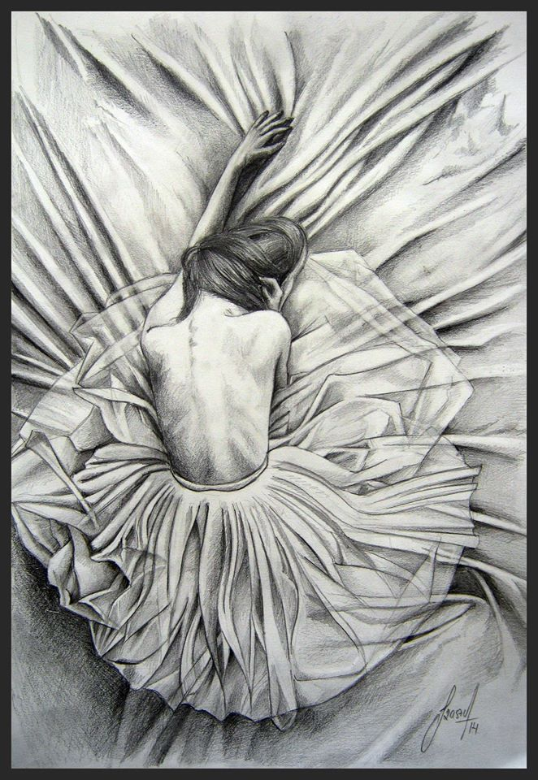

AKI A VÉGÉN KACAG

– He, he! – vihogott Belzebub, amikor fölényesen letelepedett a háztetőn ücsörgő angyal mellé. – Meglöktem az asszony könyökét, hogy ne tudja rendesen elzárni a gázcsapot. Tíz perc múlva jön majd a férj, hogy megigya a kávéját és rágyújtson. Lesz ott még ma hejehuja!
– Hogy te milyen nyámnyilának nézel engem! – válaszolt ajakbiggyesztve az angyal. – Mit gondolsz, miért szálltam alá az imént? Hogy vizet öntsek minden doboz gyufára. Így, amíg a férj szidja a román gyufát és annak minden gyártóját, a feleség észreveszi, hogy folyik a gáz. He, he.!...

MI, A FELSŐRENDŰEK

Egy hegyi tanyán, télvíz idején a gazdának meghalt a felesége. Mivel nagy volt a hó, nem tudta leszállítani a faluba, hogy ott temesse el. Így tavaszig a csonttá fagyott holttest az istálló előtt rostokolt – olvastam valahol.
Amikor este a gazda kiment az állataihoz, lámpását „felesége” nyitott állkapcsai közé szokta akasztani.
Szintén az olvasmányaimból tudom, hogy a második világháború idején, pár nappal a német kapituláció után, egy amerikai újságíró Oroszhonba látogatott. Automobilja egy falu határát szelte át, ahol a gyerekek vidáman szánkóztak. Leszállt a kocsiról, hogy csokoládét adjon nekik. Akkor vette észre, hogy az ártatlan kisfiúk csonttá fagyott német katonákon „csicsonkáznak”.
(Megjegyzem, mindkét esetet valós tényként tálalták a szerzők...)
Ehhez képest dajkamese a minap látott természetfilm, melyben a nőstény makákó éjszakára halott kölykével „takarózott”, melytől napok óta nem tudott megválni.
...Ennyit az emberi faj sokat hangoztatott értelmi és érzelmi felsőbbrendűségéről.

A GYILKOS

Azon az augusztusi estén szokatlan forróság ömlött végig a kisvároson. MN, az ügyeletes rendőr körbejárta a köztereket, a lassan elnéptelenedő utcákat, végül komótosan letelepedett a központi park egyik padjára. Tőle alig pár lépésnyire ott sötétlett a város híres szülöttjének egész alakos szobra. Kinyújtott kőujja egyenesen a rendőrre mutatott, de őt ez egyáltalán nem zavarta. Elszívott egy cigarettát, aztán még egyet. Végül unalmában elaludt.
Reggel nagy jövés-menésre ébredt. Egyre többen gyülekeztek a szobor körül, s úgy tűnt, mindenki keres valamit a fűben. MN csak későre vette észre, hogy mindkét keze véres és hogy hiányzik a szobor feje. A kinyújtott kőujj azonban továbbra is egyenesen feléje mutatott.
Végül valaki rátalált a szobor fejére egy fa mögött. Az is csupa vér volt, arcán jól kivehetően egy tenyér nyoma. Pont akkora, mint az ügyeletes rendőr jobb tenyere, mintha valamilyen okból pofon vágta volna.

ADJ NEKI BOMBÓCOT!

Anyám mesélte: nem tudni, miféle okból, négy éves korában román óvodába íratták. Lehet azért, gondolom most, így utólag, mert az közelebb esett a házukhoz, mint a magyar tanoda, de ennél praktikusabb érvek is közrejátszhattak
1935-ben a Barcaságon már román világ volt, s ez később sem változott, nagyanyám pedig úgy spekulált, hogy még jól foghat a gyereknek, ha idejében megtanulja az állam nyelvét. Az ám, csakhogy a román óvónő rettenetesen csúnya, rekedtes hangú idős hölgyemény volt, s anyám már az első napon kiöltötte rá a nyelvét. Amikor pedig megszidta és rendre akarta utasítani az óvónő, kíméletlenül lábszáron rúgta. Ez a módszer aztán szokásává vált. Valahányszor közeledett hozzá a rút asszonyság, a kislány máris rúgta, ahol érte. Egy ilyen „élmény” után az óvónő sírva kopogott be nagyanyámhoz.
– Tánti Ánikuca, én szíves-örömest elfogadnám a kislányát, de nem lehet vele zöld ágra vergődni. Ahogy közeledni próbálok hozzá, már rúg, ahol ér. Csupa kék folt a lábszáram.
Nagyanyám a falu legelső gazdájának feleségeként, fölényesen válaszolt:
– Buta perszóna! Hát én kell megtanítsam magának, hogyan kezeljen egy négy éves kölyket? Itt van száz lej, vegyen neki bombócot, s ha elfogy a pénz, még adok. Lefogadom, pár nap múlva semmi panasza nem lesz rá.
Az óvónő megfogadta tanácsát, anyám pedig a „bombócok” hatására olyan lett, akár a kezes bárány. De ekkor a beszélőkéje is alaposan beindult. Addig hadovált, hogy a többiek is elkezdtek magyar szavakat keverni a beszédükbe. Így aztán a tanév végén anyám egy szót sem tudott románul, de néhány társa már tűrhetően törte a magyart.

RÉG MEGÍRT EGYPERCES

Leveshez vagdalom a paradicsomot, s közben bekapok egy-egy kockát. Furcsa ízük van. (De mihez is képest furcsa, hiszen a régi paradicsom ízére már nem is emlékszem?) Olyan, mintha a paradicsomot folyami rákkal keresztezték volna s virágzáskor rászórták a takarmányrépa hímporát. Merthogy génmódosított, az tuti... Aztán besöpröm az egészet a fővő vízbe és jöhet a többi.
Ne félj, most nem untatlak a paradicsomleves receptjével, azt már te is ismered, ha csak nem vagy amolyan „üzletasszony-típus”, aki családostól a Mc’-ben ebédel, vacsorára pedig kibontanak egy alufólia-zacskót és elropogtatnak egy-két csipszet. Egyébként ez sem saját recept, valaki már nagyon régen kifundálta, aztán jött egy náluk is okosabb, hozzáadott egy hangyányi darált vackot, esetleg több kevergetést írt elő és saját találmányként tálalta. Azt is már régen leírták, hogyan meregesd tányérba a forró levest, apríts kenyérkockákat belé és hogyan kell egyedül elkölteni egy ebédet. Mindent megírtak már előttem, még ezt a semmi kis eszmefuttatást is. Sőt, ha most leteszem a tollat, a pont után, máris folytatódik a szöveg egy másik koponyában, egy-két szó változtatással új megvilágításban kerül színre, azaz olvasó-közelbe. Ezért most hangosan is kimondom: PONT. Folytassátok!

A HARMADIK FÜL

Reggel, ahogy kipattan a szemünk, máris a mindentudóhoz és mindent megoldóhoz fohászkodunk. Aztán napközben többször is nyaggatjuk, hogy hamarabb jöjjön a busz, hogy a tolongásban ne kapjuk el a náthát, hogy kitartson fizetésig a családi büdzsé... Elalvás előtt pedig azért kunyerálunk neki, hogy reggel mindezt újrakezdhessük. Persze, soha nem kapunk „érdemleges” választ ezekre az imákra, és ez így is van rendjén. Mi ugyanis koponyánk két oldalán lebegő, bőrrel fedett porcképződményeinkkel szeretnénk felfogni ezeket a válaszokat. Hogy néha – egészen különleges esetekben – megnyílik bennünk-rajtunk egy-egy rejtett fül is, melyet eddig sajnos, nem sikerült pontos helyhez kötnöm, arról az alábbi párbeszéd tanúskodik:
– Ó, hatalmas Uram! Hálásan köszönöm, hogy ma reggel az utolsó percben, megakadályoztad, hogy felszálljak a Bukarest–Kairó járatra, mely röptének első 22 perce után lezuhant és utasai mind egy szálig szörnyet haltak. Tudom, ez csak a Te műved lehetett.
– Úgy látszik, hiába öregedtél meg, még mindig nem érted, hogy az én logikám nem így működik. A lényeg, hogy nem az utolsó percben döntöttem úgy, hogy megmentelek... Hát nem te választottad azt a taxist, aki minden kuncsaftot kerülő úton szállít a célhoz, hogy nagyobb összeget gomboljon le róla?

TANÁCS GILISZTÁKNAK

– Tudod, aranyoskám, manapság még a magadfajta egyszerű embernek is muszáj agyafúrtnak lennie. Úgy is mondhatnám, valóságos diplomatának. Mikor például azt kérdezik tőled, melyik focicsapattal vagy párttal szimpatizálsz, rántsd elő hamar a zsebkendődet és hosszasan trombitálj bele, mintha per pillanat az lett volna a világ legsürgősebb teendője. Mert mi van, ha te X-szel tartasz, az ipse meg pont fordítva, Y-nal? Ugye, hogy máris beszereztél magadnak egy ádáz ellenséget? Szóval, feldobhatod az üres sörösüveget is, de utána lépj félre alóla. Marhatsz, öldökölhetsz a legnagyobb kéjjel, de csak szóban, és lehetőleg az illető háta mögött. Bégethetsz persze te is a nyájjal, de soha az első vonalban, soha a széleken, ahol a leghamarabb elkaphatnak, ha rostélyosra fájna a foguk. Nos, aranyoskám, remélem ezúttal feladtam neked a leckét, lesz min elmélkedj egy jó darabig.
– Nem. Nem hinném. Sőt vedd úgy, hogy itt sem voltam, s te végig annak a gilisztának dumáltál. Nála valószínű beválnának a tanácsaid: nincsen gerince.

CSAK VICCELTEM

– Csipkedd magad, ha velem akarsz jönni! Átvágunk a Hirscher utcán s pont a Tanács térre lyukadunk ki. Azt mondják, nekifogtak már a vásári bódék meg a színpad felállításának, látni szeretném a készülődést. Vegyél nyaksálat is, mert cudarul fúj a szél, s húzzál valami hernyótalpas bakancsot, nehogy eless nekem valahol. Még csak az hiányzik, hogy télvíz idején valamelyikünk kitörje a bokáját!
Te meg, Morzsa, mit farkalsz itt nekem? Nem hozzád beszéltem, te itthon maradsz. Valakinek őriznie kell a házat is, nem hagyhatjuk ebek harmincadjára.
– Na, ne csináld! Nem látod, milyen szomorú lett? Neki is jól fogna egy kis esti szellőzködés.
– Persze, hogy visszük, csak vicceltem. Kíváncsi voltam, milyen pofát vág, de úgy látszik, egy idő óta már a kutya sem csípi a vicceimet.

GYÁSZOLOK

Szomorú vagyok. Meghalt a világ legundokabb, legirigyebb, legszemtelenebb, legkomiszabb, legfölényesebb, legdurvább, leggyanakvóbb és leggonoszabb embere, akivel valaha is összehozott a sors.
Gyászolom a szomszédomat, aki nap mint nap kiállt a kapuba, pont akkor, amikor én havat hánytam, vagy falevelet sepertem, hogy lefitymálja a munkámat, s „belém szurkáljon” sértő megjegyzéseivel. Ő volt a szünet nélkül szolgálatos démonom, aki éjjelente belopózott a kertembe, hogy motorolajat öntsön legszebb almafáim tövére s öklömnyi lyukakat hasítson műhálós kerítésemen. Ő volt, aki a frissen festett kocsim ajtaján „szép napot” kívánt nekem egy 10 colos szeggel. Néha már álmomban is megjelent, éles karmokkal, szarvakkal felfegyverkezve, ahogy egy igazi sátánhoz illik, és addig szorongatta a torkomat, míg fuldokolva fel nem ébredtem.
Igen, gyászolom az ellensúlyomat, aki mindig ott pöffeszkedett a mérleg túlsó tányérján, és arra kényszerített, hogy egyre többet és többet tegyek fel az enyémre, mert csak így maradhatott egyensúlyban a „szerkentyű”. Hogy miért is volt rá szükség erre a mérlegre? Azért, hogy minden percben mutassa, mit is érek, mennyi türelem, kitartás, bátorság, bölcsesség kell ahhoz, hogy felülkerekedjek a mindennapos kihívásokon. Azért, hogy folyton tisztán tarthassam a JÓ eszközeit, a meg-megújuló GONOSZ fortélyai ellenében.
Most szomorú vagyok, mert ezután csak „fejben” viaskodhatok vele. Amolyan egyszemélyes sakkjátszmára apadt minden eddigi kapcsolatunk. Elképzelem, hová lépne ő a fekete futárával, hogy rögtön kirúghassam a parasztommal. És azt is tudom, hogy ezeket a játszmákat már soha nem hagyhatom abba. Még a végén ott fenn – vagy inkább az alvilág üstjei mellől – azt hinné, hogy ő győzött.

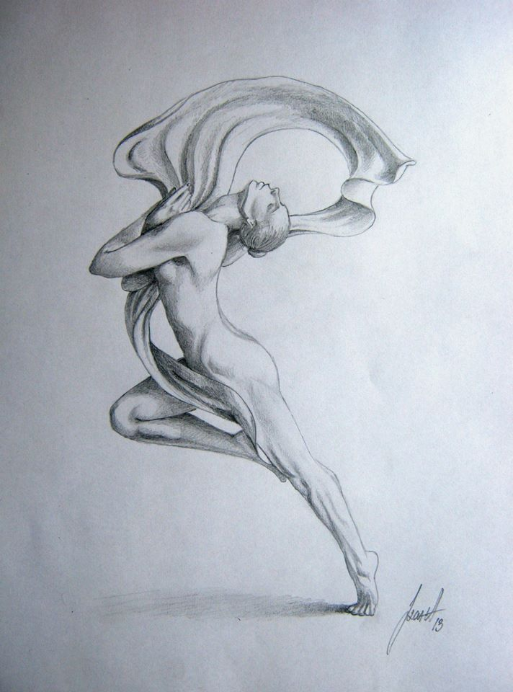

NAGYDOLGOK

– Az isten verje meg a korcs kutyádat! Folyton csak az én kapum elé sz@rik! Egyebet sem csinálok, nap mint nap, csak az ő piszkát takarítom. De most ápertén a szemedbe mondom: ha nem tartod benn azt a dögöt, egy szép napon kitekerem a nyakát. Aztán nézheted!
– De Etike drága, hogy mondhatsz ilyet? Ebben a szent pillanatban léptem ki a kapun, a kutya meg el sem mozdult mellőlem.
– Akkor a tegnap csinálta, de ez a rakás itt ni, biztosan az övé. Vagy azt mered mondani, hogy a te kutyád nem ürít? Saját szememmel láttam, nem is egyszer. Csak tudnám, hogy miért mindig ide, az én kapum elé?
– Valószínű, Etikém, szereti a szép pitypangos pázsitodat. Azok a sárga virágok stimulálhatják, mert látod, az én betonpiskótákkal kirakott udvaromon soha sem szokott könnyíteni magán. Nem esik ott jól neki, és pász! Szerintem csak két megoldás van: vagy lebetonoztatod a pázsitodat, vagy nekem is adsz pitypangmagot, hogy elszórjam a kertemben. Jövő tavasszal, amikor nyílik majd a pitypang, már idehaza fog nagydolgozni a kutyám.

MENJ HAZA

Vége a karácsonynak, a mindenféle szent neve napjának, letudtuk a szilveszteri mulatságokat, meg az előző évet is. Elhúztak minden csárdást, keringőt, rumbát és csacsacsát. Most már ideje hazamenni.
Ne bámuld azt az utolsó kockányi zserbót, melyre még húsz szempár szegeződik, ne kavard ujjaddal a fazék alját, mert ott már csak csupasz káposztalevelek vannak. Menj haza most, amíg még a partnered kezét csókolgatod és nem a sokat fogdosott budikilincset, amikor még filteres felével viszed a szájadhoz a cigarettát és nem ropogtatod csirkesült helyett a porcelánnipp combját. Nincs már egy ép villanykörte sem a lakásban, egy szaloncukor sem a fán, s a tévé is befuccsolt. Csak én maradtam, hogy a rám jellemző anyás szelídséggel ismételgessem: menj haza, most már tényleg ideje hazamenni!

IGAZGATÓHELYETTES

– Végre, ma kézhez kaptam régóta esedékes kinevezésemet, melyen világosan, fehéren feketével írja, hogy mától én vagyok a cég IGAZGATÓHELYETTESE. Életem álma teljesül ebben az egyetlen szóban. Nem gürcöltem 22 éven át hiába, vállaltam a legalantasabb munkát is, ugrottam, valahányszor füttyentett egy-egy nyámnyila főnök, hordtam utánuk a diplomata-táskát és készségesen röhögtem az ízetlen vicceiken. Arról nem is szólva, mi mindent hallottam és láttam, de hallgatnom kellett, mint a lakat.
Mától úgyszólván a Nagyfőnök társbérlője leszek, hiszen pompás irodáját meg kell velem osztania, asztalaink sarka össze fog érni, egész nap drága cigarettaillatában fürödhetek. Úgy terveztem, hogy ezentúl mindig hamarabb érkezek az irodába, hogy pár centivel magasabbra tekerhessem a székem ülőkéjét. Így aztán fentről láthatom, hogyan kopaszodik nap mint nap a feje búbja. Úgy is mondhatnám, a szó szoros értelmében lenézhetem a Nagyfőnököt. Én leszek az első, aki reggelente másnaposan, beesett szemmel, esetleg gyűrött zakóban láthatja, mikor – akárha búvársisak alól – bugyborékolva feltör belőle az első szó: kávét!!! Nekem vallja be bizalmasan, ha kínozza a prosztatája, vagy valami csipcsup ügyön összekülönbözött a nejével, és nekem kacsint cinkosan, amikor uzsonna után, „sürgős elintéznivaló” ürügyén kocsiba vágja magát és elrobog.
Szóval mától én leszek számára az a bizonyos „anyósszem”, amely mindent lát körülötte és mögötte, de főleg azt, ami hiányzik belőle. A nagy NINCS-et tartom majd mindig szem előtt, mert az a Nagyfőnök Achilles-sarka. Azon át, mint titkos fekete lyukon lehet őt legkönnyebben átszúrni, lekaszabolni, megsemmisíteni.
Ó, mily gyönyörűen hangzik: i-gaz-ga-tó-he-lyet-tes. Az egyetlen pozitúra, ahonnan felfele lehet ásni.

TÁRSKERESŐ

– Élettársat keres magának, tisztelt uram? Akkor engedjen meg néhány kérdést, amellyel úgy érzem, valamelyest helyére tehetnénk a dolgokat már most, mielőtt komolyabbra fordulna a kettőnk kapcsolata:
Bele tud-e látni egy nő lelkébe? Tud-e olyasmit tenni vagy szólni, ami kiválthatná a csodálatomat? Fel tudja-e ismerni azt a pillanatot, amikor elbotlok, hogy még időben megakadályozza a zuhanásomat? Tud-e úgy sírni, hogy ezért ne vessem meg? Van-e annyira erős, hogy elnézze az én gyengeségeimet? Tud-e úgy küzdeni a tökéletességért, hogy közben a legparányabbat se tapossa el? Képes-e kettőnk helyett is szenvedni, nevetni, túlélni?
Mert ha nem, úgy valószínű, hogy csak egy szakácsnőre, vagy mosogatóasszonyra van szüksége.
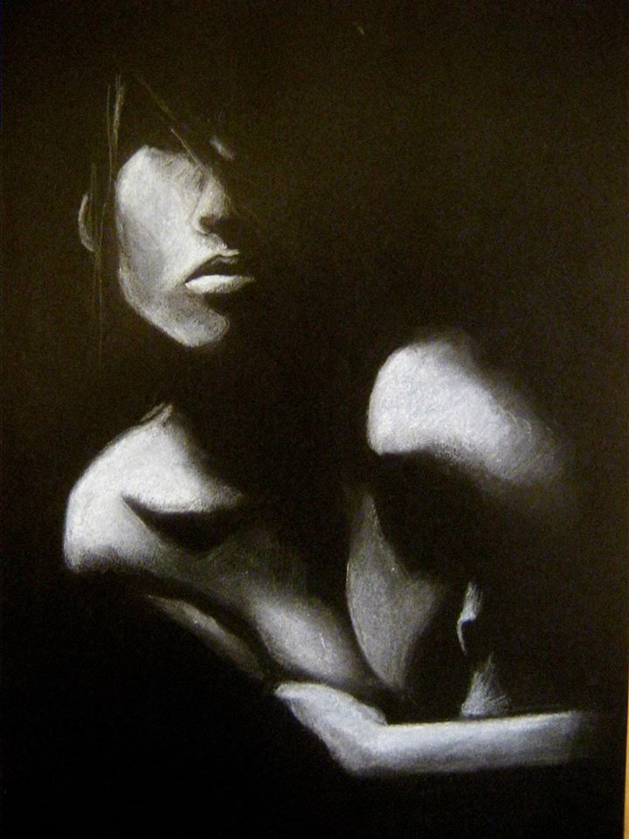

VEZÉRNEK LENNI

– Hát ha már te is újságírásra adtad a fejed, ajánlom, jól hallgasd meg a históriámat, mert egyszer még hasznodra válhat. Arra akarlak vele figyelmeztetni, hogy nem mindenki születik igazi vezetőnek. Ez a jellemvonás – mint egyébként annyi más is – csírájában már születésünkkor ott lapul bennünk, s néha csak a legszorongatottabb helyzetekben bukkan elő. Elmondok neked egy történetet még a második háborúból, amelyet 19 éves suhancként a fronton vészeltem át.
Hát, igazság szerint, én dezertáltam a román hadseregből, mert miután Kökösnél megvonták a határt, a Barcaság román területre került. Én nem akartam a fajtám ellen harcolni, így aztán egy éjjel másodmagammal átszöktem a határon és jelentkeztem az utamba eső legközelebbi honvédalakulatnál. De nem akarom most neked az egész háborút elmesélni, csupán egy jelenetet a visszavonulásunkból. A németek akkor már kapituláltak és fejvesztve menekültek Berlin felé. A mi alakulatunk alaposan megtépázva Linz határában állomásozott. Volt közöttünk mindenféle és fajta: kezdve a hozzám hasonló parasztfiúktól egészen a tolvajokig és gyilkosokig, akik kihasználva az akkori zűrzavart, megléptek a börtönökből. Sem élelmük sem fegyverzetük nem volt, hozzánk csapódtak, mi pedig nem sokat kérdezősködtünk, megosztottuk velük, amink volt. Egyszóval, a németek faképnél hagytak, az orosz csapatok egyre közeledtek az osztrák területekhez, fentről pedig, a németektől szerzett vadászgépekről, román katonák lődöztek ránk. Mi bemenekültünk egy erdőbe, de ott is erősen szorongattak minden irányból. Parancsnokunk bekúszott egy bokorba, s ott úgy nyögött félelmében, mint aki a nagydolgát végzi. Mikor már semmi esélyt nem láttunk a menekülésre, hirtelen felharsant egy reszelős, durva hang: „Velem jösztök, vagy itt dögöltök meg, mind egy szálig! Irány a mocsár, ott túl valami fényt látok!” Az egyik martalócképű fegyenc volt az illető, az egyedüli, aki látszólag megőrizte hidegvérét. Odakúsztam melléje, aztán még csatlakoztak hozzánk páran... Az a bűnöző vezetett ki engem a halálból, egyébként most nem mesélgetnék itt neked.

KI VAGY, HA NINCS PÉNZED?

– Minden akkor kezdődött, mikor elfogyott a pénzem. Nem úgy értem, hogy valamivel kevesebbet kerestem, mint az előző hónapban, vagy hogy a bankszámlámon, fölös költségek miatt, csökkent a betét, hanem úgy, hogy nem volt egy fitying sem a zsebemben, egy apró érme vagy bankjegy sem valamelyik fiókomban. Nem volt miből kifizetnem a lakbért, a közköltséget, a fiam nem mehetett korcsolyázni, az asszony nem tehetett egy csupasz csontot sem a levesbe.
A rá következő napon már nem keltem fel, nem vártam semmire, nem nyomultam, nem siettem, nem várakoztam, nem sorakoztam, nem jelentem meg, nem tiltakoztam, nem terjeszkedtem és nem ellenkeztem. Így aztán az embereknek lassanként nem kellett engem kikerülniük, mellőzniük, dicsérniük, megvárniuk vagy leszólniuk. Sőt, egy napon már át is néztek rajtam, senki sem köszönt és nem szólított a nevemen. Ekkor kezdtem úgy érezni magam, mint aki eltévedt egy nagyon mély és kacskaringós lövészárokban: jól tudja, már vége a háborúnak, eltakarították mind a hősi halottakat, emlékművet is emeltek számukra, csak ő nem találja még mindig a ki- vagy feljáratot. Sőt már a nevét sem. Úgy emlékszik valamikor Rezsőnek hívták, vagy Dezsőnek, vagy...

BÚCSÚLEVÉL

Kedves Gazdim!

Még mindig így szólítalak, mert most sem időm, sem kedvem egyéb titulusokon törni a fejem. Értesítelek, hogy világgá mentem. Nem tűrhettem tovább azt a hanyagságot, sőt egyenesen lenéző, semmibevevő magatartást, melyet az utóbbi időben irányomban tanúsítottál. Hosszú éveken át hűségesen kiszolgáltalak, soha egy fityinget sem költöttél rám, nem követeltem új gumiabroncsokat, sőt még a kopott, egérszürke „kabátom” ellen sem zúgolódtam. De két éve még csak le sem törölted rólam a port, télire egy vacak pokrócot sem dobtál a motorházamra. Minden figyelmedet, gondoskodásodat arra a flancos hibrid Mercédeszre pazaroltad, mint azok az ötvenes trottlik, akik fiatal macát csípnek fel, aztán hűséges feleségüket elhanyagolják. Most itt vagyok, egy üres parkolóban. Kicsit ki kellett fújnom magam, mert már én sem vagyok mai csirke.
Még mindig ahhoz a világhoz tartozom, amelyben nem illett valakit szó nélkül faképnél hagyni. Gondolom, majd rám talál egy vékonypénzű ürge, akinek nem futja hibridre vagy egyéb efféle affektálásra. Hiszen még mindig első kulcsra indulok, és ha kell, százassal is bírom az iramot. A legrosszabb esetben nyúlketreccé vagy csirkekeltetővé alakítanak át, de legalább foglalkozik velem valaki.

Maradok a régi, szép (és közös) emlékek híve,
a te Szürke Trabantod

VIRTUÁLIS

– Virtuális képkockákat nézegetek a laptopon, melyek olyan sebesen pörögnek egymás után, mint maga az idő a halandó ember fölött. Nézem, amint pillanatok alatt lesz a sejtből embrió, majd csecsemő, kisgyerek, serdülő, aztán kifogástalan fogsorral mosolygó, feszes bőrű fiatal lány. Alig most volt kúszó-mászó, gügyögő baba és máris artistaként „röpköd” a hatalmas kupolák alatt.
Újabb pillanat múlva viszont már beindul az omlás, akárha gyönyörű, addig örökéletűnek hitt épület tartóoszlopait bontaná le valaki egyenként, tervszerűen. A bőr petyhüdtté válik, a haj kifakul, mély ráncok közé süllyed a száj. Valóságos kín nézni ennyi pusztulást, pedig jól tudom, ez vár mindenkire, aki megéri az idős kort.
– Megbocsásson, de egy apró részlet elkerülte a figyelmét. Az a fiatal, feszes húsú lány pontosan úgy mosolygott, mint az utolsó arc, a nyolcvan évesé. Na persze, előbbi hibátlan gyöngyfogsorral, de nem ez a lényeg, hanem amit az a mosoly jelent: a mindenen átsütő BOLDOGSÁG. Mert a nyolcvan éves is örülhet bárminek. Első sorban az életének, annak a plusznak, melyben a 30-50 évesen elhunyt embertársai nem részesültek. Örülhet annak a sok ajándéknak, melyet ő nyújthat szeretteinek tapasztalata, bölcsessége és jósága által. Boldoggá teheti az az idő, amikor túl a látható testi bájakon, a lélek szépségei gyümölcsöznek általa.

NE LÉGY HANYAG!

– Lelkiismeretfurdalásom van. Még mindig nem írtam meg azt a levelet, melyet negyven-valahány éve el kellett volna küldenem öreg tanítómnak. Pedig csak egyetlen szót kellett volna rákörmölnöm egy szabványos levélpapírra: KÖSZÖNÖM.
Annak idején, valamikor 9-10 éves koromban egyszer elfelejtettem elkészíteni a házi feladatomat. Tanítóm azzal büntetett, hogy másnapig 200-szor íratott le velem egy mondatot: NE LÉGY HANYAG!
Aznap még csak nem is ebédeltem. Déli egykor nekiveselkedtem az írásnak, s éjjel egykor a második váltásból érkező édesanyám ott talált a füzet mellett. Csakhogy a ceruza akkorra már kiesett volt a kezemből s én az igazak álmát aludtam. Anyám lelkiismeretesen aláírta az értesítést („A tanuló nem készítette el a házi feladatát s ezért....”), aztán ő is nekifogott az írásnak. Másnap tanítóm látta a kétféle írást, azt is, hogy csak 187-szer ismétlődik az inkriminált mondat, de egy szót sem szólt, csak végigsimított a fejem búbján.
Most leírnám 200-szor is, hogy KÖSZÖNÖM de már nincs kinek elküldenem a levelet. Pedig bizonyosan várta az utolsó percig: nem feltétlenül tőlem, nem is pontosan azt a szót, csak valami halvány jelét az emlékezésnek azokra a napokra, amikor jóságosan végigsimított a fejünk búbján.

MIT AKART MEGTUDNI?

– Délelőtt tíz körül átjött hozzám. Szó nélkül leült egy fotelbe és kávét töltött magának. Aztán összehúzta vállán a horgolt nagykendőt és mereven a szemembe nézett. Néha belekortyolt a kávéjába, de tekintetét nem vette le rólam. Már kezdtem nagyon kényelmetlenül érezni magam. Kérdeztem, mi történt vele, de semmi jelét nem adta, hogy hallaná szavaimat. Amikor kiitta kávéját, felállt és szó nélkül távozott. Pont úgy, ahogyan jött. Még sokáig gondolkodtam, mi lehetett a látogatás oka, de nem tudtam rájönni. Csak találgattam a lehetséges válaszokat. Végül átültem az ő helyére és kávét töltöttem magamnak. Úgy próbáltam nézni és közben kortyolgatni, ahogyan ő tette. De ettől sem lettem okosabb. Mit nézhetett ő hosszú perceken át, amit én most nem látok? Mert célja lehetett a látogatásának, okkal ült itt talán egy fél óra hosszat is. Nem jöhetett eddig, csak azért, hogy felhajtson egy hideg löttyöt. Hacsak nem én voltam az igazi ok, az, akit innen az ő helyéről én most nem láthatok. Hiszen végig az én szemembe nézett, szemtelenül, zavaróan, hűvösen. Belőle akart valamit kiolvasni, amit szóban nem lehetett megkérdezni, amire őszinte választ nem remélt kapni. S most már a világ végezetéig gondolkodhatok: mit akart tőlem megtudni?

MEGTALÁLNI A GYÖNGYSZEMET

– Doktor úr! Rajtam már a mindentudó Univerzális sem tud segíteni. A személyazonosságimban azt írja, hogy Szélpál Hugónak hívnak, de én nem ismerem ezt az embert. Húsz évadon át játszottam Hamletet. Megtanultam a járását, a szeme villanását, az ujjai fel-alá röppenő játékát. Aztán csak azt vettem észre, hogy az ő hangján kérek felvágottat a közértben, az ő szemével nézek borotválkozás közben a tükörbe, hamleti mozdulattal helyezem kezemet a kilincsre. De a legszörnyűbb azt volt, hogy átvettem a kételyeit, a félelmeit, a rémálmait is, úton-útfélen szajkóztam a kérdéseit, meg az eszelős monológjait. Egy napon, amikor egy fiatal lány megkérdezte tőlem, merre van a buszmegálló, durván ráförmedtem: „Felé sietni? – Eképp az öntudat / Belőlünk mind gyávát csinál”
Persze, Hamlet után jött Caesar, Lear király, Harpagon, Othello, Tiborc, Lucifer és a többiek: egész sor előregyártott jelmez, melybe mind-mind nekem kellett bebújnom. Olyan iramban váltogattam őket, hogy percre sem jutott időm visszatérni Szélpál Hugóba. Nem emlékeztem már, mit érzett, amikor megmerült a tenger bársonyos vizébe, amikor egy szép nő szemébe nézett, vagy a frissen mosott ágyneműben nyugovóra tért. Olyan ez, mint mikor a szemfényvesztő egy sereg galambot, nyulat vagy papagájt húz elő a cilinderéből és valamelyikkel lenyelet egy gyöngyszemet. Aztán a tapsvihar elmúltával nem tudja, melyikből hozza vissza.
Évek óta csak Othello, Tiborc és a többiek szövegei keringtek a fejemben. Ha kiabáltam, nem is voltam dühös, ha ettem, nem voltam éhes, ha kacagtam, nem voltam vidám. Csak valami ragacsos, undok szerepet játszottam folyton s közben jól tudtam, hogy a betanult szövegek alatt, a rám ragadt gesztusok és mozdulatok mögött ott fuldokol, sőt haldoklik Szélpál Hugó. De már nem tudtam megmenteni őt: nem találtam a sok rám nőtt kacat alatt.
Most pedig jön itt nekem ön, a szakorvosi tudományával, hogy ne csüggedjek, van visszaút. Már megbocsásson, de hogy lehetne valakit meggyógyítani, aki nem is létezik? Olyan ez, mintha fel akarna boncolni minden galambot, nyulat és papagájt, hogy megtalálja azt az apró gyöngyszemet.

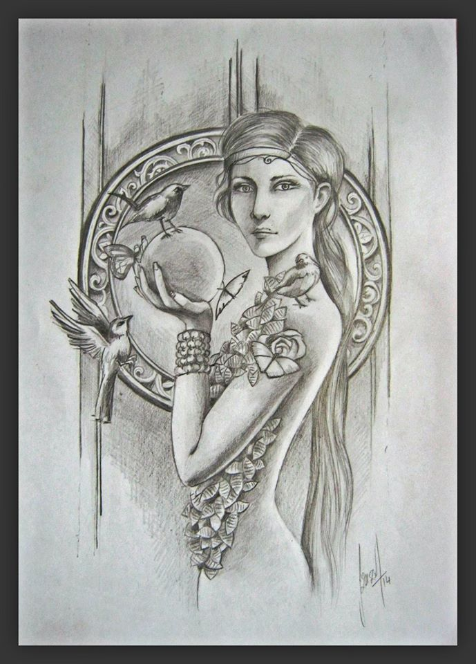

HA PÁVAKAKAS LEHETNÉK

– Már elértem életemben egyet s mást, de undorodom az önfényezéstől. Aki ismert engem ezelőtt harminc valahány évvel, akkor már úgy is kialakított rólam egy megrögzött képet. Ahányszor csak rám pillant, maga előtt látja azt a csont-sovány, sápadt asszonyt, aki épp átment egy válóperen s ott maradt a minimálbérével, meg a két apró gyermekével egy adósságra vásárolt tömblakásban. Hiába dolgoztam éjt nappallá téve, hogy kikászálódjam a kátyúból, hiába taníttattam, faragtam embert mindkét gyermekemből, az ő szemük előtt most is annak a szerencsétlen, lecsúszott asszonynak a képe lebeg, akihez képest ők erőseknek és sikereseknek érezhetik magukat. S akkor miért is változtatnék most, hatvanévesen ezen a berögzött képmáson? A lényeg, hogy most egészen jól érzem magam az egyre petyhüdő, ráncosodó bőrömben és néha nagyokat tudok nevetni saját hülyeségeimen. Mert mi tagadás, ezek egyre csak szaporodnak. Megvettem például egy tűzpiros magas sarkú cipőt, hogy abban ágáljak az unokaöcsém lagziján. Csakhogy amikor felpróbáltam, úgy kibicsaklott a bokám, hogy majdnem hasra vágódtam vele. Ráadásul akkor jutott eszembe, hogy már harmadik napja fogyózok, s nem vonhatom magamra a közfigyelmet azzal, hogy én – vacsora gyanánt – tejes müzlit, vagy nyers káposztát kérek a pincértől. Végül nem mentem el a lagziba, de azóta minden nap felpróbálom a piros tűsarkúmat és Sara Montiel dalát dúdolgatva illegetem magam a tükör előtt: „Loca! Tu no sabes lo que siento!” Kacagj csak nyugodtan, mert én is jót mulattam, amikor először megláttam ványadt lábaimat a tükörben, amint a 15 centis tűsarkakon egyensúlyoznak.
Egyébként alig várom, hogy nyugdíjba mehessek. Akkor majd minden hónapra kapok egy kedvezményes vonatjegyet s beutazhatom az egész országot. Főleg azokra a hegyekre vágyódom, melyeket ifjú koromban nem volt alkalmam megmászni. Na jó, nem azt mondom, hogy meg sem állok a Csalhó legmagasabb csúcsáig, de vonattal elutazhatok addig, egy zoom-os trükkel készítek róla néhány felvételt, aztán megebédelek az egyik kolostor menzáján és sipirc haza. Úgy hírlik, hogy ott, a hegy lábánál annyi az ortodox kolostor, mint tyúk fején a tetű. Erről jut eszembe: mindig kerültem, hogy valamely vallási csoportosuláshoz tartozzam, merthogy mindenik valamit rád próbál tukmálni. Olyasmikről győzködnek, amit te nem tapasztalhatsz meg s az sem biztos, hogy valaha megtörténtek. Furcsának tűnhet, de nekem az egészből a reinkarnáció a legszimpatikusabb. Van benne némi remény, hogy az életed során felhalmozott rengeteg humbug – amit tudománynak szeretünk nevezni – nem megy kárba, csupán egy új testben gyümölcsözik. Én például a nyilas csillagzata alatt születtem, s a kínai asztrológia szerint kakas vagyok. Nos, úgy gondolom, egy gyönyörű pávakakas bőrében – akarom mondani pompás tollazata alatt – egy következő életben minden adottságomat latba vethetném.

SZAVAKBÓL SZOBROT

– Mondd csak, most éppen mit körmölsz arra a lapra?
– Azt, hogy bosszankodom.
– És ha nem tennéd ezt?
– Akkor egyébről írnék, mert gondolatban mindig foglalkoztat valami: egy hirtelen derű, nyugtalanság, fáradtság, öröm, kétségek vagy fájdalmak...
– Szóval te mindent megosztasz azzal a papírral...
– Igen, valahogy úgy, mint mikor összegyűjtöd a források vizét és csatornákon rávezeted a szikkadt földekre, ahol kikelnek a magvak és csodálatos virágokká növekednek.
– Na ne mondd! Tényleg ezt hiszed magadról?
– Nem csak hiszem, de teszem is. Amikor mások például dühösek, akkor kiabálnak, szitkozódnak, esetleg valamiket földhöz is vagdosnak. Én ilyenkor csak írok: szavakba öltöztetem a haragomat, melyek fokozatosan mondatokká állnak össze s végül azt veszem észre, hogy az egész feszültségem ott kacskaringózik a papírlapon.
– De mi értelme ennek az egésznek? Kinek használsz a folyamatos firkáiddal?
– Olyan ez, mintha a szobrásztól azt kérdeznéd, mi haszna van a köztérre állított szobrának, mely történetesen egy felszálló sirályt ábrázol. Ő a mozdulatot örökítette meg az anyagban, én pedig az éppen felvillanó érzelmet, feszültséget vagy mámort mentem át az örökkévalóságba. Úgy is mondhatnám, hogy szavakból állítok szobrot a rajtam átsuhanó pillanatnak.

AMILYEN AZ ADJONISTEN...

– Határozottan állítom, manapság nem érdemes semmiért lelkesedni, de aggódni sem. Ott van mindjárt az időjárás: ma kánikula, holnapra beborul, holnapután esik, aztán fúj, havazik és csattan ki az arcod a mínuszoktól. Te pedig, szerencsétlen muki, csak kapkodsz – hol a szalmakalap, hol meg a bundasapka után, de egyébként teljesen tehetetlen vagy az időjárás ellenében. Még senkiről sem hallottam, hogy képes lett volna a kánikulát havazásra hangolni. Persze, a politika sem különb: ma egyik párt van a „polcon”, holnap az ellenfele, meghoznak egy döntést, pár nap múlva törlik. Volt-nincs nyugdíjtörvény, vagy egyéb életbevágó szabály.
Tegnap például a feleségem hidegen tálalta fel a levest. Ha szólok, galiba lesz belőle, mert, hogy mindig neki van igaza. Így aztán befogtam a szám és megettem hidegen azt a löttyöt. Ha történetesen kifelejtené az ebédet, akkor sem tenném szóvá: kivárnám a vacsorát...
Képzeld, a minap elém állt egy 16-17 éves süldő leányocska és egy szuszra lehordott mindennek: közönyösnek, lemondónak, borúlátónak, elutasítónak, negatívnak, tétlennek, egykedvűnek, közömbösnek, inaktívnak, érdektelennek, unottnak, szenvtelennek, apatikusnak, nemtörődömnek, s mit tudom én mi mindennek titulált. Azt hiszem, egy szinonima-szótárból nézhette ki ezeket a szavakat, mert, ha jól belegondolok, mind ugyanazt jelentik: mármint, hogy én egy semmirekellő fráter vagyok. Amikor pedig látta, hogy csak nagy flegmával nézek rá és semmit sem válaszolok, sőt azt hiszem, kicsit el is mosolyodtam, rettenetes dühbe gurult és úgy kezdett üvöltözni, hogy kicsődültek a szomszédok: „Hát ember maga? Az ilyenek miatt lopnak, csalnak, sikkasztanak, hazudnak és ölnek, miattuk dúlnak a háborúk, folyik az ártatlan vér, a fosztogatás és az erőszak, mert nekik minden nyóc. A szemük közé köpsz s ők röhögnek. Mellesleg úgy tesznek, mintha a világnak is kutya kötelessége lenne őket megtűrni semmittevésükkel és bambaságukkal egyetemben. Hát ezt tőlem többé ne várja el! Holnaptól kezdve számomra olyan, mint az a bedőlt, vén kerítés, ott né!”
És valóban, többé rám sem hederített, bár minden nap jó néhányszor elsétál vagy éppen elnyargal a házam előtt. Sőt, azt is észrevettem, hogy az ő közömbössége másokra is átragadt. Ülhetek naphosszat a kapu előtti padon, alig akad valaki, aki felém bólint.
– Ezen meg miért csodálkozik? Most mondta, hogy nem érdemes semmiért sem lelkesedni, de aggódni sem. Hát akkor elégedjen meg azzal a fogadjistennel, amit a maga adjonistenére kap válaszul.

A VILÁGHÍRŰ TENOR

– Képzeld, ma a 83 éves Privigyán Gézával beszélgettem egész délelőtt a parkban. Tudod, azzal a világhírű tenorral, aki fiatal korában végigjárta Európa leghíresebb operaházait a Rigolettóval, a Don Carlos-szal, a Bohémélettel, Fidelióval, A sevillai borbéllyal, Figaro házasságával... Persze, ezeket ő sorolta föl, mert akkor, amikor ő a zenevilág legnagyobb csillagaival lépett színre, én még nem is léteztem.
Mindenképp roppant művelt ember és nagyon szereti a galambokat. Kenyérdarabokkal tele szatyorral érkezett a parkba, abból etette folyton a madarakat. Velem pedig olyan fesztelenül csevegett, mintha már évek óta ismernénk egymást. Azt mondta, a bukaresti Állami Opera szerződött tenorja volt ‘96-ig, amikor nyugdíjazták. Képzeld, még Mario Lansával is jó barátságban volt! Valahányszor meghívták a milánói Scala előadásaira, Mario odautazott, hogy találkozzon vele és elbeszélgessenek egy pohár toscanai bor mellett. Még ma is megvan a palermói villája, ahol második feleségével nyaralni szokott, de egészsége már nem engedi meg, hogy oda utazhasson.
– Szegény Géza! Világéletében utcaseprő volt a főtéren. Hajnalonta, mikor már a járőrök is nyugovóra tértek, hosszasan ácsorgott az operaház előtt és silabizálta a plakátokat. Akkor biflázhatta be azt a sok operacímet. Felesége pedig soha nem volt. Még fiatal korában az akkori néptanács kiutalt neki egy szoba-konyhás lakást a külvárosban s ma is ott lakik. Azt hiszem, azért téblábol egész nap a parkban, hogy ne kelljen egyedül rostokolnia abban a penészes, rossz levegőjű lyukban...

ÉN, MINT ÁLLANDÓ LÁTVÁNYOSSÁG

– El akarok menni Santiago de Compostelába. Gyalog.
Amikor először hallottam róla, fogalmam sem volt, melyik féltekén van, miért tódulnak oda az emberek, mire való az egész hercehurca, amit nagy garral zarándoklásnak neveznek. Mégis úgy döntöttem, hogy útra kelek. Ma már kidolgozott útvonalam van, kellő felszerelésem, degeszre tömött hátizsákom.
– Te most nem beszélsz komolyan! Elrúgtad már a hatvanat, beteg a szíved meg a veséd, gyenge a gyomrod. Meddig bírnál te egy ilyen gyalogutat? És végső soron, kinek és mit akarsz ezzel a rögeszmével bizonyítani?
– Neked semmit. És másnak sem. Magamnak viszont meg szeretném mutatni, ki vagyok valójában, azaz az évek során kivé lettem. Tudnom kell, emberként mennyit érek, mire vagyok képes és mire nem, mit és mennyit birok ki, hol vannak a határaim. Ha például kiéhezett kutyák, netán vadak támadnának meg, mit tennék egyedül? Ki vagyok, ha éhen-szomjan kell gyalogolnom egy autópálya szélén és senki sem hederítene rám? Tudnék-e verset írni éjjel, a csillagos ég alatt egy búzaföld közepén? Mire gondolnék először, ha életem csak pár percen múlna, vagy egy társam élete függne a döntésemtől? Látod, erre kell nekem a zarándokút. Az a sok buszozgatás az otthonom és munkahelyem közt, amit immár évtizedek óta szinte robotként teszek meg minden nap, eddig még nem adott választ ezekre a kérdésekre s valószínű, a nyugdíjas éveimtől sem várhatok ennél többet.
Végső soron nem is érdekel különösképpen az a hely, amit Santiago de Compostelának hívnak. Azt csak úgy kitaláltam, hogy legyen célja az utamnak, pontosabban nevén nevezhető végállomása. A lényeg végig bennem rejlene. Úgy is mondhatnám, én lennék az állandó látványosság, a folyamatos megfigyelni-megtanulnivaló, a többi csak díszletként szolgálna. Mert mit ér az életed, ha a végén még azt sem tudod valójában: ki voltál? Mit gyűjtöttél magadba s azzal hogyan sáfárkodtál? És hogy az utolsó percben merre billen ki mérleged: a jó, avagy a gonosz oldalára? Hiszen te nem az a néhány csont és oszlásnak indult húscafat vagy, amely végül lehull egy gödör mélyére, hanem a lelked, a mosolyod, a szavaid nyomán tovább élő emlék.

MITŐL HÁZI AZ ORVOS?

Egy 5x4 méteres előszobában tüsszög, krákog, zsebkendőjébe trombitál, és türelmetlenül topog legalább húsz felnőtt és gyermek vegyesen. Én is köztük ácsorgok, de nem influenza-ügyben. Ehelyett kegyetlenül hasogat a derekam, igyekszem valahogy átpréselni magam a tömegen, hogy legalább nekitámaszkodhassak a falnak, ha már ülőhelyhez jutni semmi esélyem sincs.
Ez az egész tüsszögő, krákogó tömeg azért tolakszik itt már órák óta, hogy bejuthasson az egyetlen háziorvoshoz, lehetőleg még a nap folyamán. Én persze ismét csak az utolsók közt sorakozom, mert későn érkeztem. Megköszönném, ha kb. másfél óra múlva túl lehetnék a fehér ajtón, de addig bizonyosan már én is tüsszögök-szortyogok, mert lehetetlen be nem szívni az itt kóválygó töménytelen bacilust. Már látom is magam a kórház sürgősségi osztályán...
Végül a másfél órára saccolt várakozásból kettő lesz, de legalább ott állok a képéből kikelt orvosnő előtt. Már a hangja is elapadt. Gépiesen pötyögtet a laptopján, papírt fűz be a nyomtatóba, aláírja, lepecsételi, átnyújtja nekem s már int is: jöhet a következő.
Hazáig azon morfondírozok, hogy miért nevezik ezt az igazán sajnálatra méltó embert háziorvosnak. Első sorban, mitől orvos a hat-nyolc órán át klaviatúrát ütögető alkalmazott? Vagy, ha némi jóindulattal – tekintettel hippokratészi esküjére – mégis elfogadjuk gyógyítói beosztását, hogy jön ide a „házi” minősítés?
Ezek után otthon hidegvérrel hallgatom a legfrissebb tv-hírt: „Pár perce százkettőre emelkedett országunkban az influenza halálos áldozatainak száma.” Vajon miért nem lepődök meg?

A NÉZÉSE, MEG A JÁRÁSA...

– Van a cégünknél egy titkárnő (manapság menedzser-asszisztens e beosztás neve), aki nagyszerűen beszél a szemével. Ne csodálkozz, mert van ilyen! Sőt, sokkal többen beszélik ezt a nyelvet, mint az angolt, vagy a kínait. Persze nem könnyű elsajátítani, mint ahogy megérteni sem.
A mi titkárnőnk – saját bevallása szerint – minden reggel gyakorolja a tükör előtt. Miközben sminkjét pakolja fel az arcára, hosszasan tanulmányozza, miként kell lesütnie a szemét, ha valami titkolnivalója van, hogyan kacsintson, amikor cinkosan hallgatást ígér, miként vesse tekintetét a mennyezetre, ha csodálkozik vagy netán szörnyülködik, mikor és meddig nézzen egyenesen az ember szemébe, vagy diszkréten pillantson félre.
Ma már ott tart, hogy – alkalomtól és céltól függően – kitűnően tud hízelgő, megértő, lenéző, bájos vagy éppen sértődött pillantásokkal „kommunikálni”. Sőt, olyan nyelvi (vagy inkább szembéli) tökélyt ért el, hogy puszta rápillantással pontot, kérdőjelet vagy gondolatjelet is képes tenni mondandója végére.
Nekem így, első látásra nagyon bonyolultnak tűnik ez a fajta „nyelvjárás”, de nem úgy a csinos kolléganőnk közvetlen főnökének: ő például már tökéletesen megért minden szemmozgást. Ha például a titkárnő körbeforgatja nagy, dióbarna szemgolyóit, a főnök rögtön „kapcsol”: ellenőrök érkeztek; ha pedig ide-oda pislog és még mosolyog is hozzá, akkor biztosra vehető, hogy a feleség érkezett látogatóba. Ilyenkor aztán a főnök nyakkendőt igazít, kihúzza magát, vagy ellenkezőleg papírjaiba temetkezik, és magára ölti az alkalomhoz illő mimikát.
A többi alkalmazottnak azonban nem nagyon jut ideje a titkárnő jelbeszédét tanulmányozni. Engem például néhány napja, minden reggel, meglehetősen fura tekintettel fogad. Nem mondhatni, hogy lekicsinylő, de nem is hízelgő vagy megértő. Mindenképp már nagyon kezd zavarni. Ha létezne valami szótár, vagy jelmagyarázat, mely saját nyelvemre fordítaná le ezt az idióta pillogást, már régen válaszoltam volna neki. Méghozzá úgy, hogy torkán akadt volna a szó... akarom mondani a trükkös pillantása.

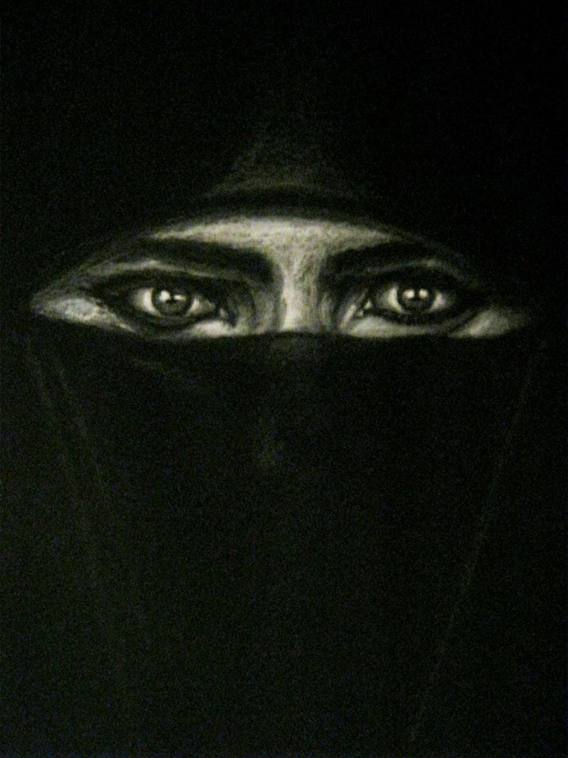

NAGYANYÁM, A SÁMÁN

Sokáig hittem, hogy anyai nagyanyám holmi sámán, vagy gondolatolvasó, mert minden szavamat kitalálta, még mielőtt megmozdult volna az ajkam. Pontosabban nem is azt, amit mondani akartam, inkább a való igazat.
Egyszer például csípőre tette a kezét és hiányzó fogai miatt kissé selypegő hangján rám ripakodott:
– Ki ette le a meggyszemeket a torta tetejéről? A reggel még mind a 12 szem rajta volt!
Én hirtelen a fülemhez kaptam, valószínű abbéli félelmemben, hogy most a hallószervem kerül kezelésbe, mire ő rögtön lecsapott rám:
– Ahááá! Tudom már: te voltál az! Hát ezzel el is játszottad az ebéd utáni tortaporciódat. Amikor a többiek lakmározzák a habos szeleteket, te majd az ellopott meggyszemeken fogsz elmélkedni.
Máskor ugyancsak csípőre tett kézzel várt a kapuban:
– Volt ma felelés? – vett hoppra, rögtön a szelíden halk „kezitcsókolom” után.
Mindjárt rávágtam, hogy nem, de közben már a keményített, fehér galléromat babráltam, mert hirtelen úgy tűnt nekem, hogy kissé behorpadt a csücske.
– Hát persze, hogy volt, csak éppen nem tízes az eredmény – adta meg a helyes választ nagyanyám.
Nagyon későre értettem meg, hogy nem volt ő sámán, sem gondolatolvasó, csupán csak a kezemet figyelte. A kezem árulta el neki folyton a valóságot. Ennek a tudásnak aztán magam is hasznát vettem, amikor kezdő tanárként a nebulók apró-cseprő csínytevéseire kellett fényt derítenem. Ha például eltűnt N. Péterke radíros ceruzája, a síri csendben föltettem a kérdést:
– Ki tulajdonította el N. Péter ceruzáját?
A 28 nebuló közül egyvalaki rögtön megmoccant. Abban a percben sürgős tudakolnivalója akadt a háta mögötti pajtásától, vagy belekotort a tolltartójába, hogy a saját ceruzáit ellenőrizze. Megálltam mellette és addig nem tágítottam, amíg elő nem szedte a kályha mögül vagy éppen a táskája egyik zsebéből az elcsent ceruzát.
Egyik munkatársam meg is biccentette egy ilyen közönséges eset kapcsán, hogy pályatévesztett vagyok: fel kellett volna csapnom detektívnek. Sőt, a nagyobb osztályosok, ahol akkoriban német nyelvet tanítottam, elneveztek „Herr Polizei”-nak. Valahányszor (véletlenül) meghallottam a gúnynevemet, csak kuncogtam magamban, s csodálatraméltó nagyanyám jutott eszembe, aki minden turpisságot képes volt kiszimatolni.

A HÁTULRÓL OLVASÁS MŰVÉSZETE

Szüleim házába csak egyetlen újság „járt” rendszeresen, az „Előre” című napilap, de az sem azért, mintha munkás elődeim megengedhették volna maguknak, hogy fotelbe süppedve akár fél órácskát is „művelődjenek”, hanem mert akkoriban kötelezték a nép fiát, hogy napirenden legyen a politikai és gazdasági eseményekkel, így tehát arra is, hogy soványka fizetésükből megrendeljék a dolgozók lapját. Én akkoriban még „őszinte ember voltam”, sejtelmem sem volt, miféle alattomos manipuláció folyik a sajtó által (is), így aztán rendszeresen átböngésztem a sűrűn nyomtatott 8 oldalnyi nyomtatványt.
Egy idő után magam is rájöttem, hogy az első, nem ritkán a második oldal is csak üres szavakat sorakoztat fel egymás után, amelyek nagyjából ugyanazt a semmitmondó szöveget skandálják napról napra. Így aztán hátulról – az újság utolsó oldalától – kezdtem az olvasást és legtöbbször már nem is jutottam el az elsőig.
A sarkalatos rendszerváltás után már-már úgy tűnt, ez a helyzet gyökeresen megváltozik. Mert igaz, hogy most a vezércikkekben bármit le lehet írni köntörfalazás nélkül, alaposan kritizálni, minden oldalról „megvilágítani” az eseményeket és persze a való igazat mondani, bármilyen „rendszerellenesnek” tűnjön is az, csak éppen a való igaz változik szinte szemfényvesztő gyorsasággal. Ha például ma a környék egyetlen magyar hetilapja nagy piros szalagcímben hozza a hírt: MEGSZAVAZTÁK AZ ÚJ TANÜGYI TÖRVÉNYT, a következő lapszámig – pontosabban egy hét alatt – annyi alfejezetet és cikkelyt törölnek belőle, vagy módosítanak, hogy EZ a törvény már nem is AZ, amiről egy héttel ezelőtt beszélt a cikkíró. Vagy más: ugyancsak az inkriminált hetilap értesít arról, hogy új pénzügyminisztert neveztek ki XY személyében, de egy hét múlva már ZV, az új miniszter legújabb utódja tölti be ugyanazt a tisztséget.
Szóval rájöttem, ma sem érdemes elolvasni a vezércikkeket, mert az csak felesleges időt, no meg sok drága neuront emésztene fel, mivel egy-egy ilyen – egyébkén nagy nyelvi leleménnyel, néha humorral is – megírt vezércikk csak tiszavirág-életű. Ezért aztán ismét rákaptam a hátulról-olvasásra s közben gyakran foglalkoztat egy sarkalatos kérdés: mi is változott a nyomtatott sajtó ügyében 1989 után?

KILOMÉTEREK AZ ÉLETÉRT

Van egy idős szomszédasszonyom, aki minden reggel pontban 9-kor, terebélyes szatyrát lóbálva, elindul a piacra. De mondom, annyira pontban 9 órakor lép ki a kapun, hogy órát lehetne igazítani utána, és csak ebédidőre vetődik haza.
Kezdetben, amikor még vele lakott az unokája (öt éves korától nevelte a gyereket) az a szatyor dugig volt tömve nap mint nap. Mostanában azonban néha már csak egy-egy apró csomag árválkodik benne, talán 15 deka párizsi, vagy ugyanannyi sajt a vásárfia. Egyszer meg is kérdeztem, érdemes-e oda-vissza több mint két kilométert gyalogolnia ennyiért? Miért nem kér meg valakit, időnként vásárolja meg számára azt a kevéske élelmet, amire ebben a korban szüksége lehet.
– Jaj, fiam, nem érted te ezt! Épp, hogy ebben a korban van az embernek a legnagyobb szüksége azokra a kilométerekre. Mert nem azért a párizsiért vagy hagymáért járok én a piacra, hanem az életemért. Amikor te nem látsz engem reggel kilenckor kimenni a kapun, vagy délben hazajönni a párizsimmal, azt jelenti, hogy már nem is vagyok köztetek.

FOKHAGYMÁS HISTÓRIA

Amikor elhatároztam, hogy följegyzem a csángó öregek vallomásait a megélt, átvészelt időkről, sokan Andir Marcihoz irányítottak, mert ha valaki, ő aztán csak úgy ontja az „átkos idők” históriáit.
Egyszer aztán a falu központjában össze is futottam az öreggel. Éppen a kocsmából araszolt kifelé jócskán kapatosan. Mikor felvázoltam előtte szándékomat, fura viccel próbálta elütni a dolgot, hogy kibújhasson a kérésem alól. Tudta ő nagyon jól, mit tart róla a falu. A mendemonda pedig nem volt alaptalan.
Annak idején, amikor egy álló napi munkáért csak 39 lejt fizettek egy fuvaros embernek, ő hatszobás téglaházat épített a falu közepében. Kollektivizáláskor csak annyit kért, engedjék, hogy továbbra is a tőle elkobzott két csődörrel dolgozhasson. Hát ezt meg is engedték neki, aztán a többire talált ő megoldást. Szürkületkor, mikor hazahajtotta a fogatát, a derékaljba bedobott kóst alatt mindig volt egy frissen megnyúzott bárány, egy zsáknyi krumpli vagy pár „elaltatott” tyúk. Neki, a falu mókamesterének, semmiség volt kijátszani az őröket. A faluban azt beszélték, hogy „pityókaszezon” idején éjjelente kétszer is fordult a fogatával: annyi burgonyát harácsolt össze a szövetkezettől, hogy utána a fél falu tőle vásárolt, persze csak a legnagyobb titoktartás esküje alatt.
Talán ezek a „mókák” jutottak eszébe, amikor menekülni próbált a faggatás elől. Végül csak meggondolta magát és intett, üljünk le egy útszéli padra. Virágos kedvében lehetett az öreg, mert mielőtt belefogott volna a mesélésbe, huncut mosoly kóválygott a bajsza körül:
– Te még kicsi lehettél a kollektivizáláskor, nem emlékezhetsz Nagyoláh István bátyámra, aki annak idején a legelső gazda volt a faluban, de a legnyakasabb is. 1963 végére már minden falumbeli beadta a derekát, csak őt nem lehetett meggyőzni semmiképp, hogy aláírja gazdasága „végítéletét”. Még egy-két éjszakára a milíciára is bekapták, ahol alaposan ellátták a baját, de ettől ő még csak konokabb lett. A Brassóból kiküldött pribékek végül azt eszelték ki, hogy a falubeliek nyilatkozata alapján fogják bíróság elé állítani s börtönbe vetni, hogy kezet tehessenek végre a vagyonára. Sorra idézték be falustársaimat a községházára, egyszer aztán rám is sor került. Aznap jó korán keltem, alaposan beszalonnáztam s még egy fej fokhagymát is bekebeleztem a disznóság mellé. Sőt, a kezeimet is jól bedörzsöltem fokhagymával, mielőtt beállítottam volna a községházára.
A nyaggató pribék eleinte csak térült-fordult a szűk irodaféleségben, erősen facsarta orrát a fokhagymaszag. Majd kétszer is megkérdezte, honnan jön ez a bűz, de én csak bámultam kifelé az ablakon, mintha nem is hozzám beszélne. Amikor már az ajtót is kitárta kínjában, töredelmesen felálltam és kalapomat a kezemben gyűrögetve bevallottam: én bizony a reggel fokhagymát früstüköltem. De még a kezeimet is jól bedörzsöltem vele, mert nálunk, Csángliában úgy tartják, hogy ördögjárás idején igen hatásos a fokhagyma.
A brassói pribék egy darabig kidülledt szemmel bámult rám, majd összecsapta a dossziéját és kivágtatott az ajtón... Úgy elment aztán a fokhagymás históriám híre, hogy engem azóta sem hívott senki tanúnak, se jóban, se rosszban.

PITYU, A KORCS

Tegnap meghalt Pityu. Tulajdonképpen úgy kellene mondanom, hogy megdöglött, mert csak egy zsemleszínű, kivénhedt kutyakorcsról van szó, aki már napok óta készült az utolsó útjára.
Akkor már a tizennyolcat is betöltötte, ami kutyáéknál matuzsálemi kort jelent, de még utolsó éjszakáján is becsülettel ellátta házőrzői kötelességét.
Hallottam, amint fel-felvakkant, ha kóbor macska vagy részeg ember battyog el a ház előtt. Aztán reggel ott találtuk, jobb létre szenderedve, teste még meleg volt.
Pityut apámtól örököltük s már akkor jól benne volt a „férfikorban”. Három nap és három éjszaka gubbasztott étlen-szomjan gazdája friss sírhantján, amikor pedig hozzá próbáltam érni, vésztjóslóan morgott. Végül mégis sikerült elcsalnom onnan egy darab szalonnával, de az is lehet, hogy önszántából adta meg magát a sorsnak. Végső soron továbbra is ott kellett szolgálnia, ahol addig is tette: az apám házában. Csak egyetlen elvárása volt. Úgy szólítsuk, ahogy az előző – vagyis az igazi – gazdája tette: a Pityu első szótagját jól megnyomva, mintha ostort pattintanánk. Ha valaki hangsúlytalanul ejtette ki a nevét, a füle botját sem mozdította.
Azért mondom úgy mégis, hogy meghalt, mert miután apám végleg elhagyott bennünket, lényegében Pityu képviselte portánkon a harmadik generációt. Olyan volt a családban, mint egy meglehetősen lerobbant, de igen bölcs öreg, mi pedig valódi családtagként kezeltük. Ebédkor mindenki félretett neki egy-két falatot azzal, hogy „ez a Pityu része”, hétvégeken ő vezette örökké a kiránduló csapatot, télen pedig a fásszínben vackoltunk meg neki, ahová átszivárgott a konyha melege. Magamban gyakran nyugtáztam, hogy a velünk töltött 7-8 év alatt, szeretet és ragaszkodás dolgában többet tanultam tőle, mint egész gyermek- és serdülőkoromban apámtól, aki azt a neveléspolitikát vallotta, hogy a „kölyket” csak álmában kell homlokon csókolni, azt is a lehető legritkábban.
Most hajnali kettő az óra, s itt üldögélek az ágy szélén a sötétben. Kedvem lenne kimenni a kertbe és ráfeküdni a Pityu friss sírhantjára. De tudom, sokkal gyávább vagyok annál, hogy három napig étlen-szomjan kuporogjak a hideg földön. El kell ismernem, hogy Pityu, a korcs, még gyász dolgában is felülmúlt engem.

AZ A SZÍNES, MESEBELI MADÁR

Annyi év után most már elmondhatom, hogyan ismertelek meg. Ott álltál fogvacogva egy lámpavas alatt, kezedben már teljesen elázott a fehér szegfűcsokor, mert én elkéstem.
Első találkám előtt arra tanítottak a nagyobb lányok, hogy ne lássék rajtam az igyekezet: az, hogy túlságosan odavagyok. Így aztán nem is néztem rád, úgy értem nem az arcodat, a ruhádat meg a csokrodat, hanem a verset láttam. Az tűnt fel már az első pillantásra rajtad, mint ábra a röntgenképen. Hosszú-hosszú vers volt, a címe valahol a torkod körül kanyargott, aztán a négy soros szakaszok szépen egymás alatt a szíveden, májadon, meg a bordáid billentyűin. Én megbabonázva olvastam, mint valami szent szöveget, mely addig soha nem hallott titkokról mesél. Egzotikus kalandozásokról, gyönyörű napfelkeltékről, csak nekünk daloló paradicsommadarakról zengedeztél abban a versben. Igaz, hasonlataid néha túllőttek a valóságon s a rímek kedvéért itt-ott hihetetlen ígéreteket tettél, de ez volt benne a legcsodálatosabb. Mintha színes, mesebeli madarat láttam volna benned, mely néhány pillanatra engem is a hátára kapott és onnan fentről megmutatta nekem az Éden kertjét.
Akkor nem értem a vers végére, de már nem is voltam rá kíváncsi. Úgy fogtam meg a kezedet, mintha születésem óta ismertelek volna és lassan megindultam veled az esőben.
Azóta együtt írjuk azt a verset s a vége, mint minden szerelmi történetnek, csak egy kis fekete pont lehet.

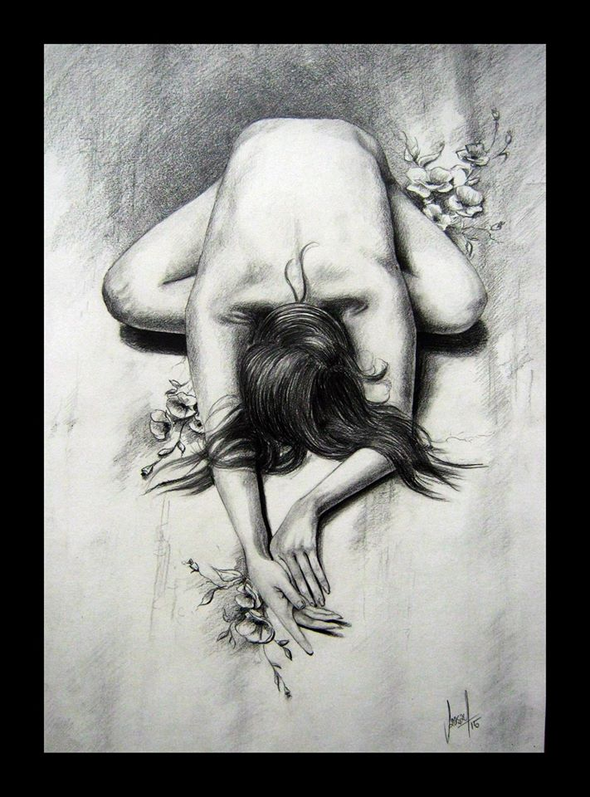

SZTALAGMITOK

Azt mondja a minap a feleségem, hogy jó ideje „gyökeresen” megváltoztam. (Pont ezt a szót használta, mintha valami burján lennék...) Nem fújok hátulról a nyakába, ahol pár szál szőke hajszál szokott lengedezni, nem becézem cininek (az eredeti cinege rövidítéseként) és úgy általában, minden szokásos kedveskedést lassan elhagyogattam.
Hát mit szólsz ehhez a fura asszonyi szeszélyhez? Milyen is lenne, ha például a kacagását a hegyi patakok márványló köveinek koccanásához hasonlítanám, mikor neki már csak a két hátsó zápfoga tartja a protézist, s nem nagyon szánhatja rá magát egy kiadós hahotázásra...
Vagy tegyük fel, hogy a haját szeretném dicsérni: kész röhej lenne, hiszen alig lengedez pár szál a feje búbján, s azt is centisre vágja, hogy – amint mondani szokta – „legyen rend”.
Hát nem... Mi már régen túlvagyunk az efféle külsőségeken. Mondhatnám, átvágtunk a test vízesésén, s már a lelkiek cseppkőbarlangjában kutakodunk. Koponyáink például már olyan átlátszóak lettek, mintha jégből szabta volna ki őket láncfűrésszel egy szobrász. Látjuk bennük egymás gondolatát. Így aztán ahelyett, hogy asszonyom combja, bőre feszességét dicsérném, néha ámulattal kiáltok fel: „Hogy te milyen tisztán látod a Kongó Köztársaság belpolitikai helyzetét!”. Hasonlóképpen „olvasok” a csontjaiból is. Éjjelente arra ébredek, hogy a bennük felgyülemlett foszfor bevilágítja hálószobánkat, s az árnyak, foltok váltakozásából pontosan látom, hol vannak reumás elváltozások, hol ritkásabb a csontszövet, vagy melyik porckorong nyomja az idegszálat. Reggel aztán, házilag készített cickafark-kenőcsömmel pont ott dörzsölöm a vállát meg a gerincét, ahonnan a „jelzéseket” kaptam. Ő pedig csak hüledezik: „Ha tőlem kérded, nem tudtam volna rámutatni arra a csigolyára, amely egész éjjel nem hagyott aludni. Te pedig első tapintásra kiszúrtad. Nem is tudom, miért nem csapsz fel csontkovácsnak, rém divatos lett ez manapság!”
Aztán gyakran megesik, hogy az esti ima közben feleségem elalszik s az elsuttogott Á után nekem kell kimondanom a hiányzó szótagot: „men”. Csak azt nem tudom, mi lesz, ha a kezdeti álmaink egyszer összeérnek a „közeledő” célokkal, mint ahogy a sztalagmitok is az utolsó csepp megszilárdulása után egybeforrnak a sztalaktitokkal? De jobb nem előrefutni, egyelőre felszedegetünk minden morzsát, amit onnan fentről valaki puszta irgalomból lehullat nekünk.

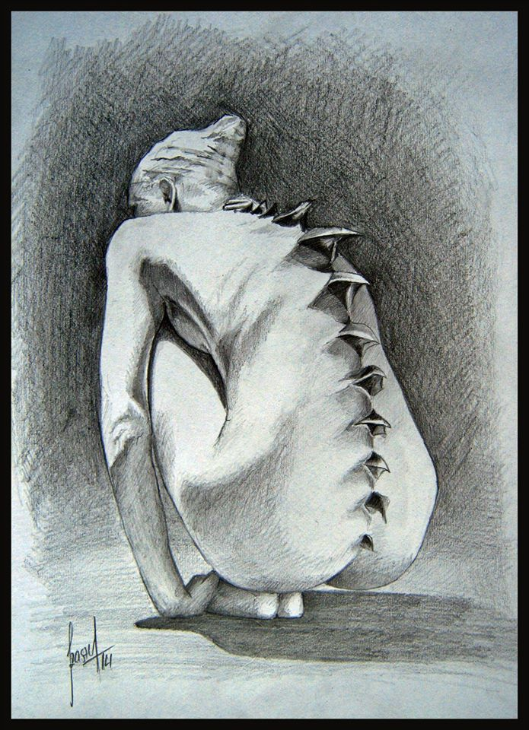

SEGÍTSÉG, HÍVJATOK PSZICHOLÓGUST!

Tibit azzal hozták a rendelőmbe, hogy reggeli közben rumlit rendezett a menzán. Követelte, hogy ismét Botival ehessen, mármint reggel, délben és este is csak ő, a legjobb – és egyetlen – barátja ülhessen az asztal túloldalán, úgy, ahogy azt két éve minden nap változatlanul tette.
Az történt ugyanis, hogy Boti előző nap kérte: ülhessen más asztalhoz, ehessen más srácok társaságában, szóval ki szeretett volna bújni a „vakvezető kutya” szerepéből, aki mindig ott liheg gazdája előtt és készségesen rendelkezésére áll mindenben. Szeretne végre normális tinikkel ülni asztalhoz, zaftos „titkokról” dumálni velük, egészséges poéneken vihogni, mint minden hozzá hasonló srác. Neki is vannak gondjai-ötletei, melyeket csak a magakorabeli NORMÁLIS társaival oszt meg szívesen. Szeretné, ha végre ő is normális életet élhetne, és ne kelljen folyton az autista Tibinek bólogatnia.
Na persze, azért kedveli őt és talán sajnálja is kicsit, megpróbált belátni a koponyájába is, hozzá hasonlóan gondolkodni, hogy minél jobban megérthesse és közelebb kerülhessen hozzá, de érzi, hogy itt meg kell állnia. Ő mégis csak egy normális ember és az is szeretne maradni.
Előbb az oszihoz fordult, aztán mindketten hozzám, a pszichológushoz, tennék valamit érte, anélkül, hogy Tibi megtudná, hogy mindez az ő ötlete volt.
Ülök hát kettesben Tibivel a „társalgóban” és nyújtom feléje a csokis dobozt:
– Hallom, rumli volt ma reggel a menzán...
– Nem volt semmiféle rumli. Egyszerűen nem ismerem azt a tagot, aki mellém ült. Én csak Botit ismerem. Miért ült Boti más asztalhoz?
– Nézd, én ezt nem tudhatom, mert Botit nem ismerem. Nem kérhetem tőle, hogy olyat tegyen, amit ő nem akar. Szóval azt sem mondhatom neki, hogy ülj ide vagy oda és arra sem kényszeríthetem, hogy mindig csak melletted üljön a reggelinél. Te ugye Botival szeretnél lenni minden nap, de neki is lehetnek saját óhajai. Most mondjuk éppen az, hogy más srácok asztalánál reggelizzen. Holnap talán ismét visszatér a ti közös asztalotokhoz.
– De Boti az én barátom! Mindig kedves hozzám! Boti csak velem eszik!
S már repült is felém a virágváza, falhoz csapódott a monitor, s a teleírt lapok úgy röpködtek a rendelőmben, mint valami megkergült, óriás pillangók.
Megnyomtam a segélyhívó gombot. Két vasgyúró jelent meg és lefogták a tomboló gyereket. Most már én vagyok némileg a Tibi helyzetében: pszichológusra lenne szükségem. Mondaná meg, miként tegyek igazságot a két tini között. Az egyik körömszakadtáig küzd, hogy ne kerüljön megint a víz alá, a másik meg azért, hogy hosszú fuldoklás után levegőhöz juthasson.

DIÁKJAVASLAT

Kedves tancik és tancikák!
(ez utóbbi megszólítás a 30 alattiaknak szól)

Összegyűjtött diplomáiknak és bizonylataiknak kijáró tisztelettel, arra kérjük önöket, szánjanak pár percet alábbi észrevételeink és javaslataink áttekintésére és alkalomadtán ezek alapján változtassanak bevett módszereiken. Mindenek előtt adják fel azokat az ósdi (kommunista!!, vaskalapos!!) szokásaikat, melyekkel nap mint nap, a serdülőkor embert próbáló időszakában stresszelnek bennünket.
Nevesen:
– A leadott leckét osztály elé kiállítva visszakérdezni, sőt részletekbe menő kérdésekkel zaklatni a diákot.
– Házi feladatokkal és fölös olvasmányokkal terhelni bennünket
– Az iskolai eredményeket, valamint a diákok magaviseletét szülői értekezleteken „tálalni”, vagy azokat telefonon, levélben sőt személyesen is megtárgyalni a szülőkkel, nem ritkán tanácsokkal felvilágosítani őket, a hibák korrigálását illetően.
– Betiltani az iskola belterületén a most divatos cuccok viselését, valamint az okostelefonok használatát, mely nélkül – ismerjék be! –modern ember el sem képzelheti az életét. Ezen kívül egy serdülőnek is lehetnek időnként sürgős elintézni valói.
– Betiltani a cigarettázást, valamint a serkentő anyagok fogyasztását az iskolában, ugyanis köztudott, hogy ezek hatékonyan oldják a stresszt és aktívabbá teszik a szürkeállományt.
– Tesztek, dolgozatírások előtt összegyűjteni a telefonokat és az ún. forrásanyagokat, amelyekből a diák inspirálódhatna az adott esetben. Lejárt már az az idő, amikor a nebulónak be kellett bifláznia a száraz anyagot, aztán pár nap alatt minden elszállt az agyából. Ma már a kreativitáson a hangsúly! (Apropó: azt is fölöslegesnek tartjuk, hogy szorzótáblát, gyökvonást, matematikai és fizikai képleteket, történelmi adatokat „magoljunk” be, mikor az egész tudomány ott van az interneten. Nekünk csak a megfelelő gombokat kell megnyomnunk).
– Mások által kiagyalt szövegeket, mint például verseket megtanulni „kívülről” stb. stb.
Itt abba is hagynánk a felsorolást, azzal az ígérettel, hogy jövő héten újabb észrevételekkel és javaslatokkal jelentkezünk, hiszen amint önök is gyakran hangoztatják, csak úgy lehet eredményeket elérni, ha diák és tanár közt termékeny és állandó párbeszéd folyik.

Tisztelettel:
A DIÁKOK TANÁCSA.

U.i. Szeretnénk mihamarabb részt venni egy olyan órán, ahol egy diák fog állni a katedrán, önök, tanárok, pedig ott szorongnak a padokban és dolgozatokat körmölnek.

PIROS KARDIGÁN

Készülök, készülgetek a nyugdíjazásomra. Azok, akik már átmentek ezen a zökkenőn, valahogy olyan képet festenek róla, mintha az ember egyik napról a másikra egy egészen más világba csöppenne. Egy reggel úgy ébredsz fel, hogy nem költött a vekker. Mert hogy este nem is húztad fel. Minek tennéd? Ha egyszer nem kell pontos időben munkában lenned. Ha azt a fekete löttyöt megihatod kilenckor vagy akár tizenegykor is. Szóval, nem sürget az idő, nem ellenőrzi jelenléted igazgató, nem kell készülnöd a következő órára, egyáltalán semmit sem muszáj tenned. Akár egész álló napon át üldögélhetsz egy karosszékben és nézheted a szeszélyes felhőjárást, éjjel pedig a csillagokat, ha nem jön álom a szemedre. Kidobhatod a vekkert (úgyis utáltad egész életedben), nincs rá szükség. Sőt, már rád sincsen. Ezt – fiatalabb kollégáid jóvoltából – már az utolsó munkanapokon is észlelheted. Munkatársaid tüntetően mellőznek, egyszerűen félresöpörnek útjukból, ha valami „fontos” megoldanivaló akad és úgy bennfenteskednek körülötted, mintha ott sem lennél. Hiszen a következő tanévben már nincs rád szükségük. Nem kérhetnek tőled akkurátusan kidolgozott lecketerveket, drótpostán átküldött kész szemeszteri- és évi tantárgyterveket, teszteket és mindenféle segédanyagot. Szóval épp csak szemedbe nem mondják: sipirc, mert foglalod a helyet. És ez szélesebb körben, értsd: a tág társadalomra is érvényes. A piacon, üzletekben csak egy rigolyás öregasszony leszel, aki komótosan válogat és aggályoskodik, aztán megvásárol egy csekélységet és továbbáll, hiszen ő nem kereskedés céljából járja az üzleteket, csupán unalomból. Bekukkant ide is, oda is, üvöltésig untatja az elárusítókat, csak hogy eltöltse valahol az időt ebédig. Máskor képzelt nyavalyáival zaklatja az orvosokat és a gyógyszerészeket, vagy kedvezményes buszjegyeit „hasznosítandó”, minden cél nélkül utazgat a város egyik részéből a másikig, mi több, elvárja, hogy a fiatalok átadják neki a helyüket.
Egyszóval, úgy kezelnek majd téged, mint egy kimustrált, divatjamúlt cuccot. Lehettél te a társadalomtudományok illusztris doktora, ünnepelt színművész, sőt a megye legfőbb korifeusa, e fordulat után közös nevezőre kerülsz a többi hasonszőrűvel: nyugger leszel.
Én viszont nem így képzelem el az egészet. Mondhat bárki bármit, úgy gondolom, nekem nagy megkönnyebbülés lesz, ha egy szép napon tízig lustálkodhatok az ágyban s nem kóvályognak a fejemben mindenféle grafikonok, képletek, szabályok. Csak azt fontolgatom majd ráérősen, hogy lezuhanyozzak-e az előmelegített fürdőszobámban, vagy előbb megigyak egy forró, illatozó kávét, s majd csak utána fürödjek. Félretehetném például a komor, „tanárnős” cuccaimat is. Mi az, hogy? Egyenesen kidobom majd őket, hiszen csak tankönyvekre, csengetésekre és naplólapok zizegésére emlékeztetnek. Helyettük vásárolok magamnak egy testhezálló, piros kardigánt, hozzá egy habos, rózsaszín blúzt, meg egy püspöklila selyemsálat. Lehet, a fiatalkoriakból is beválogatok majd valamiket az új ruhatáramba, de ahhoz le kellene még fogynom. Persze ez utóbbi sem lehetetlen, csak akarni kell, s ha az embernek valami nagyon fontos, kerít rá módot, hogy megoldja. Ráadásul időm is lesz bőven a megoldásokon agyalni. Például, elmehetnék a nyugdíjasok tánckurzusára, heti kétszer aerobik-tanfolyamra vagy a közeli szálloda medencéjéhez, ahol akár minden nap úszhatok, ha úgy tartja kedvem. Tudom, most sokan közületek, „tapasztalt” nyugdíjasok, rosszallóan csóváljátok a fejeteket: sokat akar a szarka, de lehúzza a farka. Hát az könnyen megeshet, hogy mindezt nem fogja fedezni a soványka nyugdíjam, de álmodozni azért lehet. Azt még a mi korunkban is ingyen megteheti bárki.

VENDÉGVÁRÓ

Azt üzenték, hétfő reggel hat órakor landol a gépük Bukarestben. Ha a Prahova-völgyi eszement autóforgalmat is számításba vesszük, akkor sem tarthat négy óránál tovább Brassóig az út. Szóval, tíz óra tájékán már magunkhoz ölelhetjük a négy tagú családot.
Az éppen uzsonnaidő. Készíthetnék pár darab baracklekvárral töltött palacsintát, melléje teát, kávét vagy hűsítőt, kívánalmaktól függően. Persze, ehhez friss tejet és gyümölcslevet, esetleg ásványvizet kellene vásárolni. S akkor még nem beszéltünk az ebédről. Főzhetnék egy finom káposztalevest disznócsülökkel, mert megvan hozzá a friss káposztám. Csak a csülköt, a sárgarépát, a tejfölt, no meg egy csokornyi friss kaprot kellene beszerezni hozzá. Irány hát a pláza meg a zöldségpiac, mert telik-múlik az idő.
De hátha valamelyikük gyomra nem bírja a káposztát? Jobb lesz, ha vásárolok egy kilónyi zöldbabot is, meg darált húst a fasírthoz, zöldhagymát, paradicsomot, legalább egy csirkét, disznócombot az esti rostélyoshoz és persze két nagy burgonyás kenyeret. Jaj, és ne felejtsem el a citromot, a vajat és a tojást, a gyerekeknek meg egy kis csokoládét, epret, vagy – árától függően – cseresznyét. Listát kellett volna készítenem, mert ha most kifelejtek valamit, jöhetek vissza ebben a nagy hőségben.
Tíz óra körül járhat az idő, s a kocsi csomagtartójában már egy tű sem fér el. Vendégeink azonban még mindig nem telefonáltak. Az uram próbálja mentegetni őket: lehet, nincs romániai telefonkártyájuk, azért nem kommunikálnak. De akkor is... létezik Messenger, drótposta, WhatsApp!!! Estig azonban semmi hír. Majd csöng a telefon: elkeveredett az egyik poggyászuk a bukaresti reptéren, s amíg várták az ügy tisztázását, jártak egyet a fővárosban. Legalább megmutathatták a gyerekeknek a fosszilis állatok múzeumát, a Herestrău-parkot, a Nemzeti Képtár egy részét, no meg a Falumúzeumot. Így aztán csak holnap indulnak Brassó felé, persze, ha addig a reptér „operatív csapata” előkeríti a batyujukat.
Most itt állok csípőre tett kézzel és méregetem a nagy fazék bablevest, meg a kihűlt fasírtokat. Ha a holnapi ebédre sem érnek ide, lesz mit lakmározniuk még a szomszédok kutyáinak is.

MANAPSÁG A MENŐ FÉRFI

– Jaj, mit ért maga apuskám a mai divathoz? Maga még azokban az ánti időkben élt, amikor a menő tagok fehér ingben, nyakkendősen, élére vasalt pantallóban feszítettek. Hát ez ma már kész röhej! Ide nézzen! Én minden héten kétoldalt leborotváltatom a hajam, csak a fejem búbján hagyok egy sávot, azt pedig gondosan gélezem, naponta kétszer is, hogy keményen álljon minden tincs. Cuccot mindig csak márkásat vásárolok magamnak, a kelleténél két számmal kisebbet, mert nem trendi, ha lötyög egy pasin az ing vagy a nadrág szára. Egy dögös ürge manapság csak feszes holmit visel, lehetőleg élénk színű, nagy virágmintás cuccokat, elől mély dekoltázzsal. Tudja maga mi a manpurse? Na, ha nem, akkor nem is magyarázom, magának úgy is nyolc. Szóval egy vagány lábán, fenekén feszülnie kell a nadrágnak, zoknit nem visel, lába jó arasznyira kilátszik a vászoncipő fölött. Így aztán rendszeresen epiláltatnia kell, mert ciki lenne szőrös lábbal mászkálni az utcán. S akkor még nem szóltam a lábbeliről... hát, az minél élénkebb színű, annál menőbb. Olyant is láttam, hogy a bal pink volt, a jobb pedig citromsárga.
– Te legény! Ha jól értem a hadovádat, manapság akkor menő a férfi, ha tutira fehérnép. Hát akkor még csak egy dolog van hátra... na, ugye, hogy kitaláltad?

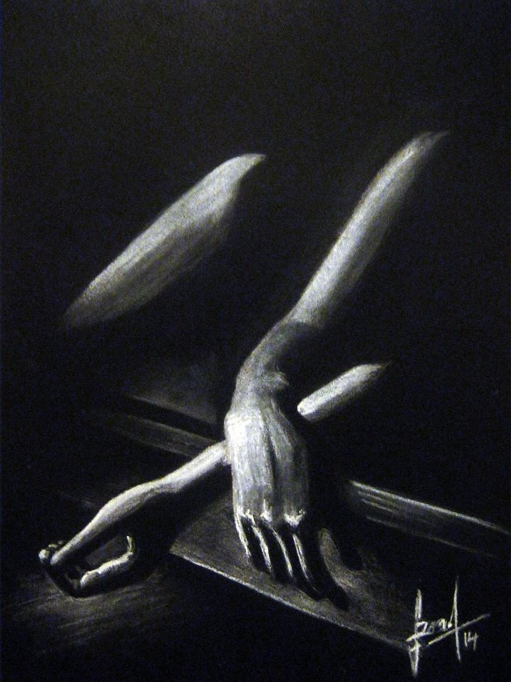

SZERELEM KONYHANYELVEN

– Jaj, csak ne látnám folyton azt a búvalbélelt képedet! Most megint miért duzzogsz?
– Nem duzzogok.
– Dehogynem! Láttam rajtad, már kora reggel, amikor kicaplattál a mosdóba. Meg lehetett volna mintázni rólad Don Quijotét, a búsképű lovagot. Csak Rocinante hiányzott alólad, mert a szélmalom már hibátlanul működött, amint hallottam....
– Nem igaz.
– Mármint, hogy duzzogsz? Nézz a tükörbe! Úgy megnyúlt a képed, hogy maholnap a hasadban kell keresned. Folyton félre kell lökdösselek az utamból, mert moccanni is rest vagy. Aztán, ha leülhetsz a TV elé, ottfelejt az isten. Legalább tudod, hogy mit nézel naphosszat?
– Tudom.
– Egy nagy frászt! Hát akkor mondd meg, kit választottak meg tegnap Miss Amerikának! Na ugye, hogy gőzöd sincs. Én itt voltam a konyhában, de fél füllel követtem a híreket, míg te csak rostokoltál ott a fotelben, mint egy túlérett uborka.
– Nem vagyok uborka.
– Akkor ne vegetálj! Keress magadnak odakint valami elfoglaltságot! Úgy hasznosabban üthetnéd el az időt estig s én sem látnám naphosszat a megnyúlt képedet.
– Majd eltűnök egy szép napon, meglásd...
– Persze, eltűnsz, de csak amíg korogni kezd a hasad. Na, ülj az asztalhoz, mert kihűl a levesed. És próbálj ne duzzogni, legalább amíg eszel.
– Nem duzzogok.

NULLPONTON

– Lajos, én mától fogva szabad vagyok. Ezt jól jegyezd meg! Úgy értsed, hogy a testemet is kiszabadítottam a huszonkét éves házasságunk kötelékéből. Abból a rabságból, amely nagy kegyesen biztosította számomra a közös ágyat, asztalt, kocsit és mindenféle francfenét, de soha egy szikrányi lángolást, egy szemernyi örömet sem, amiért érdemes lett volna elviselni a mindennapi robotot. Vissza akarom kapni a testemet, melyet hiába fürdettem naponta kétszer is, ápoltam mindenféle kencével, napoztattam, masszíroztattam, a kutya sem vette észre. Neked mindegy volt, ha reggel kifestve-illatosítva, vagy karikás szemmel, ráncosan mentem munkába. Ügyet sem vetettél rám, ha esténként hozzád bújtam és hajammal cirógattam a nyakadat. Unottan hessentettél el, mint a szemtelen piaci legyet s aztán két perc múlva már horkoltál.
– Elég, megértelek! Ne sorold tovább!
– Megértesz? Hogy a francos fenében tudsz te engem megérteni, te, aki huszonkét év alatt egy percig sem tudtál boldoggá tenni? Tudod te egyáltalán, mit jelent most nekem ez a szabadság? Azt, hogy ezután bárkinek odaadhatom a testem: a szobafestőnek, a postásnak, a papnak, bárkinek, aki egy rövid órácskára boldoggá tesz. De mit is beszélek, mikor neked gőzöd sincs róla, mi a boldogság! A magadfajtának soha nem volt alkalma ezt megtapasztalni. Végső soron nem is alkalom kell hozzá, hanem valami veled született képesség, mely ki tudja pattintani azt a csodás szikrát a nő szívéből.
– Igazad van, csak egyet nem értek: honnan fogod tudni, hogy kiben van meg ez a képesség? Pontosabban: honnan tudod már jóelőre, mielőtt odaadnád neki azt a csodás, felszabadított testedet? Mert ha jól értem, csak a „szikrapattintás” pillanatában derül ki, hogy a fazonnak van-e olyan veleszületett tálentuma, vagy ismét csak csalódnod kell. S utána még ki tudja hányszor?

A TÜCSÖK, A MADÁR
MEG A NAGYDOB

Pár napja valami furcsa mocorgást éreztem a mellkasomban. Előbb olyan volt, mintha tücsök szorult volna a bordáim közé, aztán mintha egy apró madár verdesett volna ugyanott, a szárnyával. Amikor már a nagydob is rázendített, elmentem az orvoshoz.
– Mi a panasza? – kérdezte a gyakorló orvosnő.
Elmeséltem neki a tücsök, a madár meg a nagydob ténykedéseit, mire ő feltolta szemüvegét és azt mondta:
– Ez nem releváns!
Derékig levetkőztetett, bekent valami nyálkás kenőccsel és egy hideg műszert kezdett sétáltatni a mellem alatt, miközben figyelte az apró monitort. Aztán megismételte:
– Ez nem releváns!
Miután visszavettem a blúzomat, átvitt egy másik kabinetbe. Megmérte a vérnyomásomat és ráállított egy futószalagra (ő úgy nevezte: sztepper).
– Ez egy kitartás-próba lesz. Készüljön fel, az egyre gyorsuló ritmusra. Ha eléri a 100%-ot, leállítom. De ha ennél hamarabb feladná, csak szóljon. Nem akarom, hogy itt nekem elájuljon!
Szóval, taposni kezdtem a szalagot. Előbb egészen nyugis gyaloglásnak tűnt, de a ritmus egyre agresszívebb lett. Pár perc múlva már csak kapkodtam a levegőt s a jobb csípőm kegyetlenül sajgott. Még hallottam, hogy a doki hangja valahonnan nagyon távolról figyelmeztet: „Álljon meg, ha....”, aztán minden elsötétült körülöttem.
Arra ébredtem, hogy egy halálsápadt ápolónő pofozgat s a doki fölém hajolva izgatottan ismétli:
– Mondtam, hogy álljon le idejében! De manapság a beteg mindig okosabb a szakembernél. Biztosan a maga kilencven kilójával 100%-ot akart teljesíteni. Hát nem adok semmi kezelést! Maga makkegészséges. Csak gyalogolnia kell. Minden nap és egyre többet! Le azzal a hájjal, érti már?
Kótyagosan rángattam fel magamra a cuccaimat. Holmi papírokat is a kezembe nyomtak, de rájuk sem hederítettem. El innen, minél hamarabb! A fenébe a sztepperrel, meg a gyakorló orvosokkal! Biztosan rajtam is csak gyakorolt ez a némber!
Már a folyosón voltam, amikor utánam szólt az orvosnő:
– Aztán álljon le idejében! Megértettük? Ezen van a hangsúly. Álljon le, ha...
Azóta be sem tettem a lábam egy kardiológus rendelőjébe. Néha rettegve találgatom, mi következhet még a tücsök, a madár meg a nagydob után...

MÁRISKÓ ÉS A TÉKOZLÓ FIÚ

Egyik napon valami nyim-nyám ügyön úgy felpörögtem, hogy üvölteni támadt kedvem. Éreztem, ha most rögtön le nem lépek, a lakásban valami csúnyán megfizet érte. Így aztán sebbel-lobbal kiültem a kapu előtti padra, csillapodni.
Nyolcvan esztendős szomszédasszonyom, Máriskó, egy darabig kendője csücskét rágcsálva odaátról mustrálgatott, de mivel kíváncsiságát nem tudta türtőztetni, egyszer csak azt látom, hogyan araszol át az úton. Úgy ereszkedett le mellém, hogy pillanatnyilag nem tudtam eldönteni, a nagyanyám-korabeli pad nyikorog-e, vagy az ősoványsága csontjai zörögnek. Aztán csak ült ott ártatlan szűzmária képpel s egy hangot sem vakkantott. Már épp rá akartam ripakodni, hogy mehetne dolgára, mert én sem vagyok éppen beszédes kedvemben, amikor megérintette vállamat a csontra száradt ujjaival:
– Aztán min mentél össze az uraddal?
Dacosan hallgattam. Majd pont egy ilyen pletykafészeknek akasztom az orrára a családi ügyeimet, hogy aztán az egész falu rajtam kacagjon!
– Ezek semmiségek, mondom én neked. Nem kell úgy mellre szívni – kezdte nyugtatólag. – Én is gyakran összezörrentem a második urammal, de aztán este mégis egy ágyba kellett lefeküdni, hát kibékültünk. Tudod, neki az első házasságából volt egy fia, aki még süldő korában kiszökött Amerikába. Egy alkalommal, amikor mi már vagy tíz éve házasok voltunk, hát állít haza nagy flegmával az elszármazott. Hova is mehetett volna, mint az apjához? Friss ágyneműt húztam, megágyaztam neki, s aztán mostam, főztem rá vagy három hónapig, mintha a saját fiam lett volna. Persze, gyerekkorában sok okulás nem szorult bele, de azután sem ragadt rá semmi az amerikánusoknál. Így aztán, olyan kifejezések, mint jó reggelt, köszönöm szépen, vagy bocsánat, nem szerepeltek a szókincsében. Folyton csak követelőzött, magas lóról beszélt hozzánk és rengeteget böfögött az asztalnál. Ha reggel kitettem neki a friss törülközőt, este a szennyes kosárban találtam vizesen s egyetlen nap leforgása alatt három tekercs wc-papírt fogyasztott el. Az apja vette neki a cigarettát, a benzint a bérelt kocsijába, de még a borotvapengét is, ő pedig egy liter ásványvizet sem tett az asztalra. Végül amilyen hirtelen feltűnt, úgy le is kopott. Azt mondta, a barátaihoz megy Ausztriába. Mit mondjak? Keresztet vetettem utána és kijelentettem az uramnak, márpedig ez az arrogáns, neveletlen fráter az én asztalomhoz le nem ül többé...
Telt-múlt az idő, vagy fél év múlva ismét feltűnt a tékozló fiú soványan, borostásan, s ha lehet, még harapósabban, mint előző alkalommal. Én rá sem hederítettem, bevonultam a hálószobába és rábíztam a vendéget az uramra. Tegyen vele, amit akar, az ő fia. Szegény Dezső, azt sem tudta, honnan szedje össze magát. Az egy tojásrántottán kívül semmit sem tudott elkészíteni. Fel is tört vagy hat tojást, de olyan szerencsétlenül, hogy a héjból is hullt bele bőven. Eközben a forró olaj elkezdett sercegni és mind felpattogott a frissen meszelt falra. Amikor pedig be akarta volna önteni a tojást, kiborult az egész a földre, mert a könyökével meglökte a serpenyő nyelét. Erre a zajra aztán már én is kirohantam a konyhába. Ott minden csupa szétfolyt tojás és lepattogzott zománc volt, a falon pedig foltokban éktelenkedett a felspriccelt olaj. Dezső olyan vörös volt, mint a jófajta szegedi paprika, kezét tördelte és szemmel láthatóan küszködött, hogy el ne bőgje magát. Nagyon megsajnáltam. Sebtében feltakarítottam a konyhát, aztán szalmakrumplit és bécsi szeletet készítettem kettejük számára. Amikor uram a tele tányérokkal egyensúlyozva bevonult az ebédlőbe, meg lehetett volna róla mintázni Mihályt, a győzedelmes arkangyalt. Később, miután világot járt fia elment, könnyek között köszönte meg, hogy mégsem tartottam be a szavamat.
Látod fiam, milyen visszásságok elé állít néha az élet? S aztán a női szívet olyan lágy anyagból gyúrták, mint a húsvéti kalácsot. Elég, ha egy legördülő könnycseppet, egy szenvedő arcot lát, máris megfeledkezik saját sérelmeiről és ugrik, hogy enyhítsen a bajokon.

NEM TUDTAM IMÁDKOZNI

Egyik este sehogy sem tudtam imádkozni. Összefogtam a kezem, de csak arra a fotóra tudtam gondolni, amit a nap folyamán láttam az egyik internetes portálon. A kép egy nyomortanyát ábrázol, valahol Afrikában. Mindenütt piszkos kacatok, nejlonzacskók, feldúlt rongykupacok (elhagyott fekhelyek lehetnek) és összetaposott, vöröses sár. 4-5 éves-forma kisfiú néz egyenesen a lencsébe. Tekintete komoly, semmi érzelmet nem árul el. Testét alig fedi valami elnyűtt kacat, lába bokáig süllyed a sárba. Egy palackot tart a kezében, belőle vékony cső vezet egy nő karjáig. A csontsovány asszony a földön fekszik, derékig vörös pokróc cafatja takarja. Arca merev, lehunyt szemhéja mögött valószínű, már a túlvilág fényei sejlenek.
Hát e kép miatt akadt torkomon az ima. Egy ilyen látvány után nekem, a minden szükségeset – néha még sok fölösleget is –élvezőnek nem volt képem valamit is kérni Istentől. Úgy gondoltam, neki most ott van dolga az elesettek, éhezők, betegek mellett, ahol az emberi gyarlóság valamikor, valamit nagyon elrontott.

A NEMES MEG A RENDŐR

Lajos 64 éves tanár. Annak idején ösztöndíjas diák volt Kolozsváron. Esténként kisdiákokat korrepetált matekból, hogy kevés pluszhoz jusson. Viszonylag fiatalon nősült. Negyedéves korában már jött a gyerek, még többet kellett korrepetálnia. Aztán kihelyezték egy kisvárosba. Azóta megszakítás nélkül tanít abban a legelső iskolában. Jövőre nyugdíjazzák. Ha addig nem üt be valami csoda a tanügyi törvénykezésbe, kb. 1600 lej lesz a havi nyugdíja, 42 évnyi folyamatos munka után.
A fia, Marcell rendőr. Azaz csak volt, mert két hónapja nyugdíjazták. Tanulmányai befejezése után húsz évet integetett fehér kesztyűs kezével az útkereszteződéseknél, nagy ritkán megírt egy-egy jegyzőkönyvet. Most 42 éves és havonta 8500 lejt inkasszál nyugdíj fejében.
Amikor Lajos hat órai munka után leül dolgozatokat javítani, Marcell akkor tápászkodik fel délutáni szunyókálásából. Atyásan megveregeti a tanár úr vállát és szélesen mosolyog:
– Mit csináljak, apuskám? Te, meg a lenini ideológia: tanulj, tanulj, tanulj! És te be is kaptad a maszlagot istenigazából. Vigasztaljon a közmondás, melyet gyermekkoromban folyton a fülembe szajkóztál: „A munka nemesít!” Ha megéred, jövőre talán megkapod a kutyabőrt is...

ZÁRT OSZTÁLY

Olyan fehér itt minden körülöttem, mintha mészbe mártották volna a tárgyakat. De csak a vaságy szélét érzem szilárdnak, melyen talán már kora reggeltől ücsörgök. Eltűnt az időérzékem, azt sem tudom, mikor és hogyan kerültem ide. Ha lenne annyi erőm, hogy tegyek néhány lépést addig, ahol a falat sejtem, bizonyosan semmit sem találnék ott. Csak a levegőbe tapogatóznék az ujjammal. Mert mondom, ez az egész fehérség körülöttem nagyon gyanús. Lehet, hogy egy kórteremben vagyok, de az is lehet, hogy valahol egy köd lepte mocsárban áll ez az ágy és hamarosan el fogok süllyedni, mindenestül.
Miért kellett nekem falhoz vágnom a nyamvadt kristályvázát és azt üvölteni anyámnak, hogy én csak a kutyahúst szeretem, hozzatok nekem kutyahúst!
Ettől borultak ki és hívták az 112-őt. Most már jól emlékszem az orvosokra is. Az egyik azt mondta, szkizofrénia, a másik csak hümmögött és kétszer is felszólított, hogy mondjam: zimzum. Aztán csak a tűszúrást éreztem a bal karomban.
Ha most keresztül tudnám vágni ezt a tejfehér semmit és ismét kint lehetnék az utcán, ahol emberek sétafikálnak le és fel, és süt a nap és autók suhannak el minden irányban, bizisten megvennném anyának azt a flancos vázát és bocsánatot kérnék, amiért üvöltöztem vele.
Ha még egyszer beléphetnék a szoba-konyhás apró tömblakásunkba, ahol minden reggel öten ültünk asztalhoz és a fürdő ajtaja előtt szinte non stop ücsörgött valaki, talán minden a régi rendbe jönne. Anya ismét a tízliteres fazékban főzné a levest, bátyám metált bőgetne naphosszat, a húgom bezárkózna a mi egyetlen szobánkba valami jöttmenttel és nagyanyám hajnali háromkor kitárná az összes ablakot, hogy behallatszódjon a katonazene.
De honnan tört elő ismét ez a kegyetlen, fülemet-bőrömet karmolászó tücsökcirpelés? Szétrobban a fejem!!! Mintha áramot vezettek volna az agyamra, minden porcikámat átjárja ez a cirpelés... tücsök a vánkosom alatt, tücsök a hajamban, egyre több tücsök ebben a gyapjas semmiben... hozzatok nekem kutyahúst... én csak a kutyahúst szeretem!!!!

HIRDETÉS

Keresek egy tapasztalt pszichológust, rendezőt, színházi tanácsadót, bárkit, aki meg tudja magyarázni nekem, hogyan viselkedjek a színpadon, ha átlagosan száz-kétszáz, székeiben kényelmesen terpeszkedő ürge bámul rám. Mit tegyek, hogy el ne botoljak a saját lábamban, amíg a mikrofonhoz érek, mit csináljak a rongyként fityegő karjaimmal, hogyan húzzam ki magam, hogy közben ne dülledjen ki az amúgy is dagadt pókhasam, merre-kire nézzek, ha végre megszólalok. Aztán hogyan küzdjem le a torkomba mélyedő karmokat, meg a homlokomig ömlő forróságot. Mit tegyek, hogy ne zavarjon a szemembe sütő reflektorfény, és az első sorban folyton köhécselő öregúr?
Kell valaki, aki megtanítja nekem, hogy végezetül miként gyűjtsem össze magam a százegynéhány szempárból, mely végig rám szegeződött, mintha a vesémből is olvasni akarna, hogyan tépjem ki magam a teremnyi fülből, mely beitta hangomat és leste annak minden zavart elcsuklását, s aztán hogyan legyek ismét a régi önmagam, a kínzó, májat-mardosó szégyenemmel. Egyszóval keresek egy igazán bölcs szakit, aki megmondja nekem, mit tegyek, hogy soha, egyetlen istenadta cím alatt ne lépjek színpadra, de még egy sebtében eszkábált vásári dobogóra sem.

EGY EX-KATONA VÉDŐBESZÉDE

Tisztelt Utolsó Esküdtszék!

– Előrebocsátom – ha esetleg eddig nem jutott volna tudomásukra –, hogy az én lelkemet ellopták. Így aztán nem is értem igazán, mi, azaz ki is áll most Önök előtt, mivel tudott tény, hogy testem (vagy legalábbis ami belőle megmaradt) ott van lenn, egy gödör mélyén. Azt sem igen értem, ki volt a bűnösebb: én, aki számolatlanul szórtam a golyókat a sok ismeretlenbe, vagy azok, akik 18 évesen a kezembe adták a kalasnyikovot és a kötél általi halál árnyékában kényszerítettek rá, hogy öljek.
Mégis ott, a vérmezőn, csak a lelkem felét nyúlták le. A többit otthon veszítettem el, abban a pillanatban, amikor megtaláltam a házunk romjait s alatta anyámat, akit már csak kockás köténye azonosíthatott, ha erre egyáltalán igényt tartott volna valaki. De másnap már beálltam dolgozni. Mentem minden nap az építőtelepre a fél lábammal és a csonka fülemmel, mert össze kellett valahogy kaparni a ripityára lőtt hazácskánkat. Asszonyra, pujára, már gondolni sem mertem, mert időnként előjöttek látomásaimban a tankok, röpködtek a gránátok s akkor hetekig ágyhoz kötözve tartottak egy zárkaféle sötét zugban. Szóval, így morzsoltam le még néhány évet s akkor hirtelen megjelent az a búsképű, kapucnis úr s idecitált Önök elé. De amint látják, itt is csak utolsó vagyok a sorban, mert hogyan is jöhetne számításba egy magamfajta elvetemült, isten rengeteg szentéletű szolgája előtt? Itt az elsőbbség az apostoloké, az evangélistáké, a pápáké, a papoké, a prédikátoroké, a szerzeteseké, az apácáké, a kolostoralapítóké, a templomépítőké, az ikonfestőké, a remetéké, a megvilágosultaké, az avatároké, a kiválasztottaké és sok más hasonlóé, akik Önöknek bizonyára, régi ismerőseik.
De most már nem is szaporítanám tovább a szót. Köszönöm, hogy meghallgatták eléggé kusza és összefüggéstelen beszédemet, bár ez itt és most nem sokat nyomhat már a latban. Mégis elmondtam mindent, úgy ahogyan történt, mert Önök hajtják végre az LEGUTOLSÓ ítéletet, s ezen a szinten már nem lehet hazudni. Aztán megeshet, hogy az őrangyalom, akinek az volt a feladata, hogy minden léptemet felügyelje, néha elszundított s most hiányosan fog beszámolni Önöknek a velem történtekről.

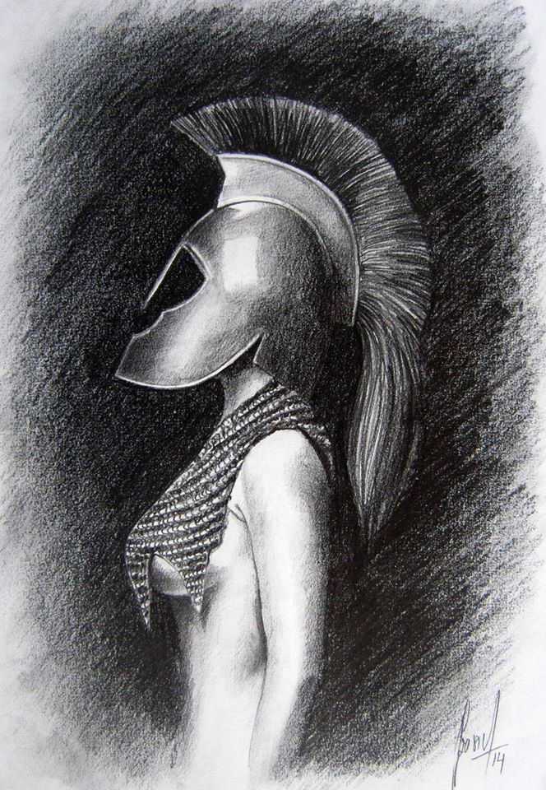

TUDOD KI VOLT J. J. ROUSSEAU?

Pár évvel ezelőtt iskolánk Szinajára küldött, egy uniós projekt kiképző tanfolyamára. Csapattársam C. város egyik ipari líceumának igazgatóhelyettese volt, civilben mérnök-tanár, néhány évvel fiatalabb nálam. Direktori minőségében ildomosnak tartotta, hogy ottani szereplésemet illetően, már a két órás vonatozás legelején kioktasson. (Brassóban szálltunk fel mindketten a Szatmár-Bukarest járatra.)
Miután rideg, vizsgálódó tekintettel tetőtől talpig végigmért, halkan, mintha titkolózna, odasúgta nekem:
– Aztán remélem, hoztál magaddal néhány szalonképesebb cuccot is...
– Persze – súgtam neki vissza, s akaratlanul végigmustráltam szerelékemet.
Mi tagadás, ismerve a másodosztályú román utasfülkék állapotát, eléggé sötét árnyalatú és igénytelen cuccokba öltöztem az utazáshoz, hogy az esetleges kosz és por ne rikítson róluk. Ő galambszürke kiskosztümben és rózsaszín selyemblúzban feszített, hozzá pink tűsarkút viselt.
– Képzelheted – folytatta az instrukciót –, hogy mi ketten, ezúttal nemcsak tanintézményeink, hanem az egész megye hírnevéért leszünk felelősek. Amint már értesültél, négycsillagos hotelben szállásolnak el, s persze a vendéglő is a legelegánsabbak egyike Szinaján. Nem jelenhetünk meg az előadásokon, de még a reggelinél sem, holmi divatjamúlt, slampos öltözékben, mintha tegnap még a kapa nyelét fogtuk volna. Látom, nem szoktad sminkelni magad, de ez most, a kiképzés alatt, kötelező lesz. Csupa előkelő értelmiség jelenik itt meg, nem lóghatunk ki közülük, mint fakanál a tortából. Ha nincs nálad rúzs vagy púder, csak szólj, mert kölcsönadok.
Nem szóltam semmit, mert épp azon tűnődtem, hogyan fog ez a kikent-kifent maca a tűsarkújával átugrálni a síneken, hogy elérje az állomás épületét.
Késő délután érkeztünk a szállodába, az ebédet addigra már lekéstük. Csapattársnőm (nevezzük B-nek) letusolt és elment várost látogatni. Estére vártam, hogy majd megjelenik a vacsoránál, de késett. Végül tíz óra körül állított be közös szállodaszobánkba. Tekintete zavaros volt, haja kócos, kezében két, üvegekkel megpakolt szatyor.
Tökrészeg volt.
Alig volt képes elvánszorogni az ágyig, ott hanyatt vetette magát és egy hatalmas sóhaj kíséretében lehunyta a szemét. Akkor vettem észre, hogy a vadonatúj pink cipője csupa sár s az egyik tűsarok is letörött. Már azt hittem, hogy mélyen alszik, amikor hirtelen rekedt hangon megszólalt:
– Tudod te, hogy ki volt Jean Jacques Rousseau?... a könnyes szemű moralista... hát ő volt az egyházi átok szelíd áldozata...
Idáig érve, pár perc szünetet tartott, majd mint akinek eszébe jut hirtelen valami, feltápászkodott az ágyból és felbontott egy vodkás üveget. Nagyot húzott belőle, majd felemelt mutatóujjal folytatta:
– Szóval, ez a Jean Jacques Rousseau mondta, még akkoriban... ezerhétszáz valahányban, hogy... idézem: „a természet az embert boldognak és jónak alkotta, a társadalom pedig megrontja és nyomorulttá teszi.”
És folyt, ömlött belőle megszakítás nélkül a szöveg. Reggelig feladta nekem a Rousseau-féle Társadalmi szerződés kvázi teljes tartalmát. Néhányszor próbáltam leállítani, hogy a maradék pár órácskára én is lehunyhassam a szemem, de ilyenkor üvöltözni kezdett:
– „Lemondani a szabadságról annyit jelent, mint lemondani emberi mivoltunkról, emberi jogainkról, sőt kötelességeinkről.”
Én meg csak hüledeztem. Hogyan lehetséges tök részegen, félálomban, hibátlanul felmondani szinte teljes egészében egy filozófiai művet, méghozzá technokrata kiképzéssel?
Reggel hat óra körül aztán társnőm végre elcsendesedett. Kiosontam a fürdőbe, letusoltam és ott is öltöztem fel, hogy ne üssek zajt. Aznap két – egyenként fél órás – szünettel, este hétig folytak a fejtágító előadások, de B. sem a konferenciateremben, sem az ebédnél nem jelentkezett. Vacsora után felmentem a közös szállásunkra. A négycsillagos hotelszoba úgy festett, mintha vihar söpört volna át rajta. A székek felborogatva, a földön szanaszét üres üvegek, az ágy mellett szétkent hányadék. Sebtében feltakarítottam a koszt, kimostam a lepedőjén éktelenkedő foltot és levittem az üvegeket (összesen 11-et!!!) a szállodai kukába. Amikor végre holtfáradtan ágyba kerültem, J. J. Rousseau, a szelíd moralista elméletei ismét előbuggyantak valahonnan, mintha B. még mindig ott terpeszkedne a szomszéd ágyon és nyomná nekem a szöveget: „Ha tehát a társadalmi szerződés megkötésekor annak ellenzői is akadnak, ellenzésük nem hatálytalanítja a szerződést, csupán azt zárja ki, hogy őket is felvegyék.”

ŠVEJK

A kivégzőosztag parancsnoka felsorakoztatta a tizenkét meztelen elítéltet. Az orvostiszt már várt rájuk a fertőtlenített, patika-tiszta rendelőben.
Mindenik hátát megkopogtatta, miközben az elítélteknek azt kellett mondaniuk, hogy „krémsajt”. Majd nagyra tátották a szájukat és egy hosszan kitartott Á hangot hallattak. A doki megtudakolta tőlük, kinek van rákos vagy cukorbajos felmenője és azok nevét bejegyezte egy katalógusba. A telitalpasokat és a rövidlátókat külön alakulatba utasította és ebben a rendben hagyták el a rendelőt.
Az orvosi vizsgálat után a borbély vette őket kezelésbe, majd elmentek ebédelni. Bablevest kaptak, disznócsülökkel, másodiknak pedig négy darab fasírtot. Aztán ismét felsorakoztak. A parancsnok megszámolta őket, majd felüvöltött, mintha lábujjára léptek volna: „Miért csak 11????” Akkor vette észre, hogy az a dagadt bamba képű, aki mindig szívja az orrát és olyan rövidek a tömpe ujjai, mint egy négyéves kölyöknek, ott ül egy fa tövében és valamit piszkál a földön. Odament hozzá és akkorát ordított, hogy a verebek mind felrebbentek a közelből: „Viiiiiiigyázzzzz!!” A bamba képű ráemelte tekintetét és elnyílt ajkai közül kicsordult a nyál. Aztán csak annyit mondott:
– Nyasgem!

A MASNIS LIBA

Apám, halála pillanatában, két szót préselt ki merevedő ajkai közül: Tusnád... Muci... (így becézett engem gyerekkoromban a családom). Ezt én úgy értelmeztem, hogy apám a tusnádi nyaralóját, amelyet a szüleitől örökölt, rám szeretné testálni. Szerencsémre, ezt testvéreim is hasonlóképp fordították le, így aztán én lettem a villának gúnyolt kis faházikó boldog tulajdonosa.
Nem voltak vele különösebb terveim. Minél hamarabb túl akartam adni rajta, mivel egyrészt nagyon öreg és megviselt kulipintyó volt, másrészt nem lett volna pénzem a felújítására. Így aztán hirdetést adtam fel a helyi lapban s persze az interneten is szétkürtöltem, hogy Tusnádfürdőn „patinás, központi fekvésű villa eladó”. Akkoriban éppen egy olyan hóbort divatozott, hogy a fővárosi pénzesebb ürgék Erdélyben igyekeztek épületeket és telkeket vásárolni, hogy nyári szabadságuk alatt kiszellőztessék benzingőzös tüdejüket. Elsőként az én hirdetésemre is egy bukaresti házaspár jelentkezett. Sebtiben el is furikáztunk vadiúj hibridmotoros kocsijukon Tusnádra.
Atyaég! Életemben annyi port és pókhálót nem láttam, mint amennyi abban a zsebkendőnyi kunyhóban összegyűlt az évek során. A bukaresti hölgy be sem mert lépni az épületbe, csak kívülről csodálta a tulipános faragványokat, melyek az erkély korlátját díszítették. Amikor beléptem a konyhába, hirtelen megrohantak a régi nyaralások gyermekzsivajos visszhangjai, amikor még együtt volt a nagy család. A rozsdás Vesta-kályhán még ott állt az ércüstünk, amelyben anyám utoljára puliszkát főzött. Fenn, a gerendán jól kibetűzhetően, a nagyszüleim vésete: „Építette Isten segedelmével Tomos András és neje, Benedek Sára”. Az ajtóba vert szegen pedig fölfedeztem nagyanyám főzőcskés kötényét, amely valamikor fehér volt, de most olyan vastag porréteg fedte, mintha korommal hintették volna be. Leakasztottam a szegről és kivittem az udvarra, hogy leporoljam. Ekkor tűnt fel a zsebén a T. S. monogram, no meg a piros masnis liba, melyet én varrtam rá hat éves koromban, amikor először adtak kezembe tűt és cérnát. Csak néztem a tétova öltéseket és lassan megeredtek a könnyeim. Mire a bukaresti úr kijött a házból, már hangosan zokogtam, javában törülgettem maszatos arcomat a nagyanyám kötényével. Valamit mondott is a potenciális vevő, de a hangja nem jutott el hozzám, mintha egy távoli dombról gesztikulált volna felém. Felesége meg is rázta kicsit a vállamat, de én csak zokogtam és intettem nekik, hogy hagyjanak engem békén.
Csak akkor higgadtam le valamennyire, amikor már tovaporoztak hibridmotoros autócsodájukon. Visszamentem a konyhába, leroskadtam egy hokedlire és úgy motyogtam magam elé, mint aki teljesen becsavarodott: menjetek csak, menjetek... nem adok én nektek semmit... nem nektek való az ilyesmi... tűnjetek el, mint a süket kancája a ködben!

SZEMLÉLTETŐ ESZKÖZ

Ha jól meggondolom, a nőkkel elég bajos lehet a dolog. Úgy értem, odaát, mikor az Utolsó Esküdtszéknek döntenie kell, hogy most hová küldje őket: a pokolba kávét főzni az ördögprímásoknak, vagy a mennybe, hogy fényezzék a szentek glóriáit.
Mert ugye a NŐ, mint olyan, bőséges okot és bizonyítékot szolgáltatott idelenn mindkét döntéshez. Egyrészt szórta a pénzt, kacérkodott fűvel-fával, pletykált, ármánykodott, kihasználta a férfiakat, patáliázott, bujálkodott, zsarolt, Isten nevét gyakran vette nyelvére hiábavalóan stb., másrészt pedig gyöngéd volt, gondozta, segítette családját és minden bajba jutottat, szerető és szeretetre méltó volt, önfeláldozó, hűséges, dolgos és mindenek felett életet szült és folytatta az embert az árnyékvilágban.
Egyszerű halandói minőségemben – főleg, hogy még mindig testem foglyaként itt lézengek a gravitáció hatáskörében – úgy gondolom, hogy a női lelkeket valahol a tizedik égben fogják tárolni, valahol a pokol és a mennyország közti távolság felénél, hogy mindkét birodalom számára simán elérhetők legyenek, ha netán szemléltető eszközre lenne szükség ILYEN vagy OLYAN ügyekben.

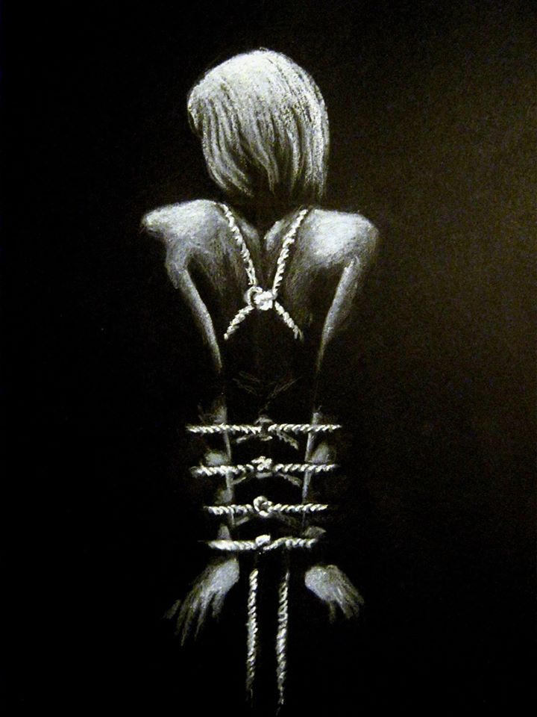

NEGYVEN KEREK PERC

Tisztelt asszonyom! Már most, az első találkánkon kijelenthetem, hogy Ön nem tetszik nekem. Hiába, én ilyen szókimondó, karakán fazon vagyok, mindig is ilyen voltam. Miért húzni-halogatni a dolgokat, ha már most minden apellátát kizáróan egyértelmű az Önről alkotott véleményem? Önnek feltűnően nagyok a metszőfogai, s amikor nevet – már megbocsásson –, olyan, akár egy kérődző teve. De azt hiszem, a látásával is baj lehet: amikor az előbb elhaladt mellettünk az a húsvétszagú pasas, én meg voltam győződve róla, hogy Ön egyenesen a szemembe néz, holott közben azt az ürgét mustrálta. Bevallom, nem sokat értek a divathoz, meg a női szerelékekhez, de annyit azért tudok, hogy a tulipiros ruhához nem passzol a papagájsárga tűsarkú meg a lila fülönfüggő. Szóval, nem szeretném, ha Ön, drága asszonyom, hiú reményeket táplálna, így már most kijelenthetem: nekünk nem lesz egy második randevúnk.
Most miért mosolyog?
Azt hittem, elszomorítja, letöri az elutasítás, hiszen eléggé karakán és nem éppen hízelgő jelzőkkel festettem le első benyomásaimat Önről. Más nő elbőgte volna magát, talán képen is vág és felháborodottan elrohan, maga viszont ártatlanul mosolyog. Mit? Hogy otthon felejtette a hallókészülékét? Azt akarja mondani, hogy az egész eddigi hadovámból egy szót sem értett? S ezt csak most mondja? A beste! A képmutató! Negyven kerek perccel rövidítette meg el az életemet! Maga szélhámos! Házasságszédelgő...

JÓBARÁT

A minap régi jóbarátom állít meg az úton:
– Ugye, mi már nagyon régről ismerjük egymást. Mindig megbízhattál bennem, őszinte, igazmondó barátnőd voltam....
– Nyögd már ki, miről van szó, mert nagyon sietek!
– Szóval, ha én nem mondom meg neked, akkor senki: durva, megátalkodott, egoista némber vagy. Mindig csak a saját hasznodat keresed, magasan hordod az orrod, mintha valami gróf gatyájából estél volna ki, holott még öltözködni sem tudsz. Néha úgy nézel ki, mint bolond Inka, a faluvégről, mert hanyag és mocskos fehérnép vagy, a saját családodról sem gondoskodsz rendesen...
– Álljon meg a menet! Azt mondod, mindig jó barátnőm voltál. Rendben. Akkor most megyek és megkeresem a legádázabb ellenségeimet. Lehet, valamelyikük észrevette, hogy gyermekien tiszta a szemem, gyakran etetem a kóbor kutyákat és gyönyörűen szavalom a Szeptember végén-t.

FEKETE MACSKA

Piacra menet, alig pár lépés után, átszaladt előttem egy macska. Na, de nem akármilyen, hanem egy koromfekete, jól megtermett beste. Phű! Phű! – és két lépést hátra! Hogy nem tudtam én öt percecskével később kilépni a kapun? Akkor nem éppen most slisszolna át előttem ez a dög! Nem, most már semmiképp nem mehetek tovább. Megvennék valami szemetet paradicsom helyett, vagy – uram segélj! – elgázolna egy kocsi azon a forgalmas átjárón, pont a piac bejáratánál. Jobb, ha most szépen visszaslattyogok. Majd az mondom otthon, hogy beállt ismét a görcs a jobb vesémbe, vagy leszakadt a melltartóm pántja... meglátom én, kifundálok valamit. Végső soron nem mondhatom azt, hogy ma nem készítek uborkasalátát az ebédhez, mert átfutott egy macska az úton. Pfúj, a beste! Hogy ő pont akkor lett kíváncsi a túloldalra, amikor én a közelébe értem! Hát ez nem lehet a véletlen műve. Már az ókori egyiptomiak is tisztelték és félték a macskákat. Büszke istennőkként szobrozták meg őket, hogy őrizzék díszes palotáikat és templomaikat. Mi több, még a sírkamrába is magukkal vitték, hogy egyengessék túlvilági útjaikat.
Summa summarum: lőttek a mai bevásárlásnak. De mi van, ha ezzel még nem zárult le a macsek-ügy? Hátha ez a korai és módfelett fura találkozásom ennél is komolyabb bajt jelez: légikatasztrófát, terrortámadást, jégesőt...
Phű! Phű! Távozz sátán!

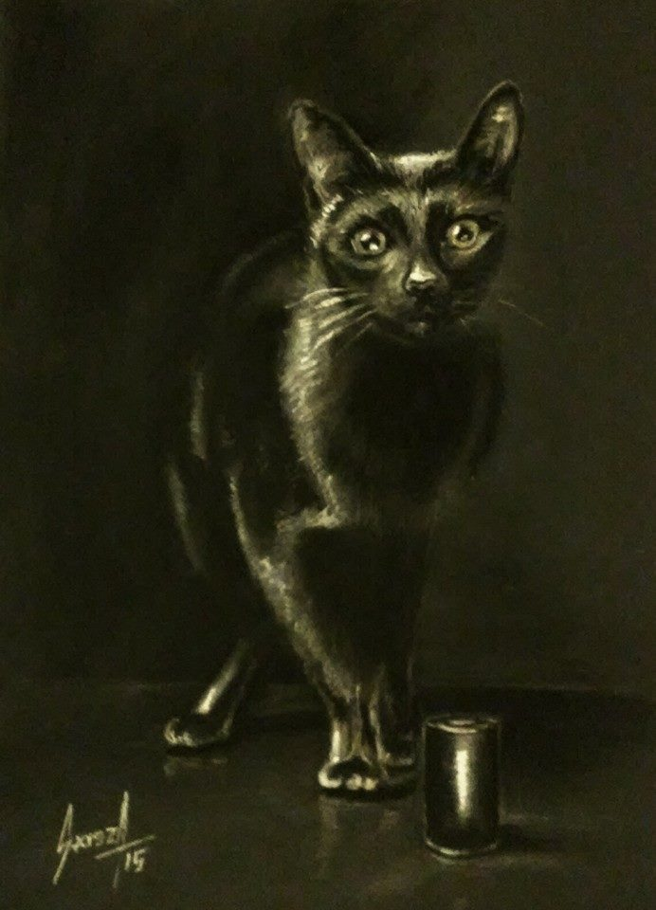

BOLDOG PRÓZA

Végig egy szöveget bütyköltünk, ha jól emlékszem: csak keltünk-feküdtünk s közben futkostunk ide-oda, erre-arra, teve-tova, egyszóval: tök prózaian éltünk.
Kezdetben úgy nézett ki, hogy valami csenevész karcolat lesz belőle, próbálgattuk a hangunkat és egymást, pászítottuk a szót, ahová épp befért. Aztán lassan összerázódtunk s kezdett egészen simán menni a szöveg: a párbeszéd vitte előre, mert ahhoz nagyon értettünk. Még éjszaka is párbeszéltünk és akkorákat kacagtunk, hogy a szomszéd átkopogott a falon... S aztán ott volt a vasárnapi húsleves... Atyám! Hogy az mindig milyen jól esett veled!
Szóval, így fogyott lassan a mindennapi kenyér. Most, hogy már túl vagy a hetvenen, nagyon úgy fest, mint egy regény, kissé móriczosan kifundálva, de ezt a kívülállók jobban látják, hallják, agyonpletykálják... Igaz, néha próbáltam becsempészni pár sor lírát, citálni a fennkölt klasszikusoktól, hogy ne csak gyereknevelésről, számlafizetésről, meg vasárnapi evészetekről szóljon a sztori, de te ezt – „műszaki káder” lévén – nem nagyon csípted. Úgy volt minden jól, ahogyan kaptad, s most sem töröd a fejed egy „csattanósabb” zárófejezeten. Mondjuk, egy amolyan hosszú-hosszú gyászmenetes, fúvószenés átmeneten. Néha felém nyújtod a kezed és eldúdolod érzelmesen: „csak te lééégy velem, a többi majd lezajlik magától, szééép csendesen.”

MASSZÁZS

Idén a férfiakhoz osztottak be (még a nyár elején, mikor elkezdődött szállodánkban a turista szezon) engem és a világtalan nőket, mert, hogy én már abban a korban vagyok, amikor az egy meg egy – mindegy.
Szóval, masszírozom őket: a szőke, a félvér és a vörös fazonokat, létszámtól függően, napi nyolc-tíz órán át – morzsolom acélos, kigyúrt izmaikat, az erős, asszonyt roppantó karokat, bébiolajat kenek szét dagadó mellükön, tenyerem alatt meg-megránduló hasukon és gyengéden paskolom íjként feszülő derekukat.
Időnként meg betelik a pohár. Rágyújtok és úgy káromkodok, mint a hentessegédek: hogy a görcs álljon bele az ilyen mesterségbe, a szállodába, meg abba is, aki idehozott a banyás képemmel, meg az egész elszelelt életemmel!

CSIGAPANASZ

Felfordul a gyomrom ezektől az álszent emberektől. Úton-útfélen olyan szavakat hangoztatnak, mint rokonszenv, egyenlőség, átérzés, empátia, állatbarát, tolerancia, ilyesmik, s akkor a lusták lustájára, a legalamuszibb puliszkaevőre azt mondják, hogy „csigalassúsággal halad”.
Na, most azt mondd meg nekem, hogy mer ez a sápadtfülű ilyen hasonlatokat kitalálni, amikor gőze sincs, milyen lehet a csigalét. Meglátnám őt, milyen sebességgel spurizna naphosszat egy pálcikányi láb nélkül s ráadásul púpként cipelné a házát is. De nem amolyan, gombnyomásra kipattanó sátorra gondolok, hanem valódi téglás, betonos építményre, melyet ő nagy garral „ingatlannak” titulál. Atyaég! Mekkora nagyképűség így nevezni egy nyikhaj tákolmányt, amivel egy futó földrengés is úgy elbánik, mint hullám a tökmaghéjjal! Ráadásul legtöbbjük megörökli a házát, csak úgy ölébe csöppen a szerencse, még egy marék maltert sem kell rádobnia, mert ugye, ő a következő levél a családfán, joga van hozzá. Bezzeg, nem így mennek a dolgok nálunk, csigáéknál. Alig dugod ki a csápod a tojásból, máris neki kell látnod a házépítésnek, ha nem akarod egy ocsmány károgó torkában végezni kurta életedet. S aztán halálodig bütykölöd, hogy ki ne nődd azt a természetes tartozékot, mely nélkül nem is csiga a csiga.
Na jó, vannak csóré fajták is, de azokról jobb nem beszélni. Találkoztam már életemben jó párral, s széles ívben ki is kerültem őket. Kórosan elhízott testükkel, habzó pofájukkal, valóságos szégyenfoltjai a cepaeák családjának.
Képzeld, a minap láttam egy fotót, mely a Csigavágta címet viselte. Hát egy ilyen alávaló arroganciától felmegy a legszelídebb pumpa is! Nem volt azon egyéb mint két közönséges cepaea nemoralis, akiknek szerintem eszük ágában sem volt versenyezni egymással. Honnan tudta az az okostojás, mármint az ún. fotóművész, hogy nem egy békés testvérpárról van szó, amely a közeli reteklevélre igyekszik früstükölni, netán éppen szerelmesekről, kényes andalgásuk közben a reggeli harmaton.
Látod, ezért nem szívlelem én az embereket: a nagyképűségükért. Hangoztatják, hogy minden élőlénynek megvan a maga jól meghatározott szerepe a földgolyó egyensúlyában, s aztán olyan sértő beköpésekkel állnak elő, mint csigalassúság, tevebárgyúság, öszvércsökönyösség, meg hasonlók. Szóval, egyáltalán nincsenek tisztában az egyenlőség fogalmával.

FALUTURIZMUS

Hurrá, az idén falun nyaralok! Gerendás mennyezet alatt, tiszta levegőn, szénaillatban és főleg csendben, áldott, enyhet adó borogatás mindez a városi ember benzingőzös agyára. Kinyitom az ablakot, hogy benézhessen a csillagfényes ég. Valaki a szomszédban épp trágyát hord a marhák alól, de istenem, így van ez falun! Majd csak elszivárog valahová az a szag.
Elnyúlok a hűs dunyha alatt, de még egy ideig forgolódok: idegen helyen mindig nehezen jön álom a szememre. Minden mozdulatomra megzizzen alattam a szalmazsák. Frissen tölthették, mert még kemények a szalmaszálak, lelkiismeretesen szurkálják a vesémet, a nyakszirtemet meg mindent. Tűröm, mert hogy ez ingyenes, mármint az akupunktúra-kezelés. Nem számítottam arra, hogy falun memóriahabos ágyba fektetnek, de arra sem, hogy manapság valaki még mindig szalmán alszik.
Éjfél körül azt éneklik az ablakom alatt, hogy kerekes kút van az udvarunkon. De inkább csak mondikálja, rekedten, zavarosan, mert se hangja, se ereje már az énekléshez. Ezt pótlandó, néha keservesen el is kurjantja magát, mire gazdámék kutyája hosszú, kitartó üvöltéssel tercel neki. Ezzel aztán az első falusi éjszakámnak lőttek. Elalvásról már szó sem lehet. Milyen jó neki, mármint az ablakom alatti részeg atyafinak: még egy közönséges orgonabokor tövében is kiadósan tudja húzni a lóbőrt. Hogy honnan tudom? Onnan, hogy rezeg az ablakom a horkolásától. Jobbnak látom becsukni, mire az atyafi felébred. Azt üvölti, hogy de szép barna kislány van a szomszédunkban. Tök részeg, de a memóriája nem hagyta cserben: pont onnan folytatja a szöveget, ahol abbahagyta. Szóval, nem keveri össze a szezont a kerekes kúttal.
Visszafekszem a nagyanyám korabeli ágyba, ahol ismét kezelésbe vesz a szalmazsák. Fél órányit akupunktúrázhattam, mikor akkora csattanás hallszik az utcáról, mintha villám csapott volna bele az említett orgonabokorba. Hat óra körül lehet az idő, indul a csorda a legelőre. Bezzeg a pásztornak olyan friss a hangja mint a kommandói mozdony fütyölőjének: Hejde hej Sári, az istenit a bendődnek, megint nem adtak enned otthon?
Még tiszta szerencse, hogy nem kell az ébredéssel szöszmötölnöm. Olyan pihent vagyok, mint az este lefekvéskor. Kitárom ablakomat a falusi illatoknak és elkezdek csomagolni.

ÖRÖKÖS BALLADÁBAN ÉLÜNK

Valamit azért mond a ballada is. Ráadásul egy egészen pontosan megfogalmazott lényeget, csak érteni kell azt: „Amit raktak délig, leomlott estére, / Amit raktak estig, leomlott röggelre.”
Merthogy itt az emberlakta világ előmeneteléről van szó, mely mindig is nézőpont kérdése volt. Volt idő, amikor úgy látták, hogy elég a mész meg a homok. Megint máskor asszonyt is kevertek hozzá, mégis kikezdte az idő meg sok más egyéb. Ma már cementtel, vassal, gipsszel, francfenével próbáljuk megállítani a „művet”, de így sem öröklétű. S ez benne a jó: hogy semmi sem válik be tökéletesen, hogy mindig szükség van egy újabb nézőpontra, mely megcélozza a tökéletest. Persze, a végeredményre soha nem leszünk képesek, s így lesz világunk – hál’istennek – örökre befejezetlen.
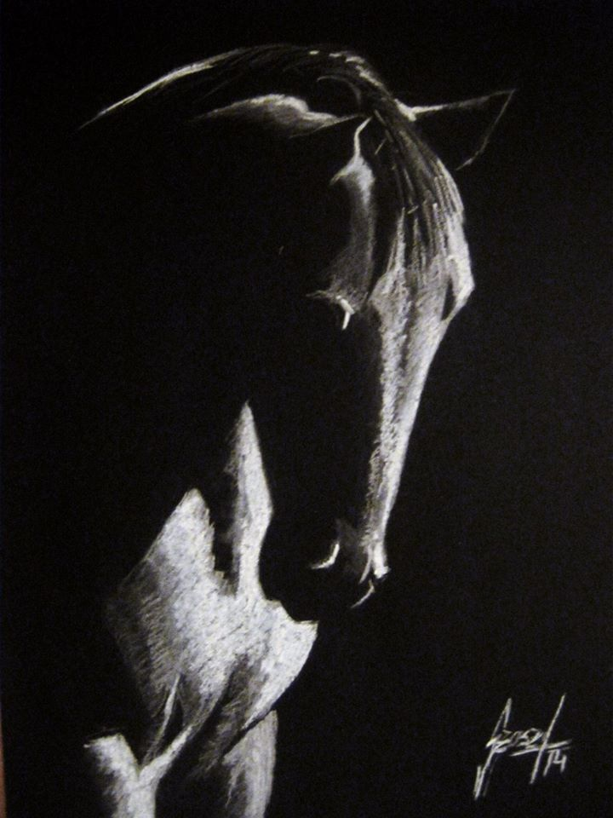

JÉZUSKA ÉS A KANCA

Még kollektivizálás előtt történt, hogy a Rózsa nevű kancánk „vemhesnek találtatott”. Nem lett volna ebben semmi kivetnivaló, de a nevezett hölgyet soha senki nem látta párosodni, sőt még csődörök közelében sem forgolódni, így aztán apám el sem hitte áldott állapotát, amíg maga az orvos rá nem bólintott a helyzetre.
Erre aztán apám akkorát kacagott, hogy Rózsa ijedtében felágaskodott és patáival a levegőben kalimpált.
– Hát akkor ez is úgy járt, mint Szűz Mária, megszállta a szentlélek! – mondta apám és még sokáig nevetgélt magában.
Én akkor úgy ötéves-forma lehettem, nagyanyám már mesélt egyet s mást a szűzanyáról. Így aztán fel nem foghattam, mit lehet azon a szentéletű asszonyon akkorákat nevetni, mikor a nagyanyám, mindig a legnagyobb tisztelettel és áhítattal ejtette ki a nevét. De miután megtudtam, hogy Rózsa csikót vár, amikor csak tehettem, hátrasomfordáltam és bekukkantottam az istállóba, lám, jön-e már Jézuska. Mert ha egyszer van Szűz Mária lovunk, akkor még az ötéves gyermeklogika szerint is előbb-utóbb meg kell érkeznie a csikó-Jézusnak.
Na jó, lehet ez nem is annyira a saját következtetésem volt, mint inkább a nagyanyám „tanfolyamának” az eredménye, ugyanis lefekvés előtt, minden este felolvasott nekem egy-egy passzust a szent könyvből.
Egyszer nagyon korán ébredtem, csorgott homlokomról a verejték, holmi félelmetes szörnyekkel álmodtam. Nem is tudtam többé elaludni, így aztán kilopakodtam az istállóba, megnézni a Rózsát. Már éppen virradt, s ahogy kinyitottam az ajtót, egy nagy fekete kupacot látok a hídláson s körben a szalma csupa vér volt. Úgy megijedtem, hogy sikítva rohantam be az házba, s felvertem a szüleimet:
– Megjött Jézuska! Megjött Jézuska!
Apám kiugrott az ágyból s csak úgy, jégergatyában hátrairamodott az istállóba.
– Hát mond valamit a gyerek – mutatta anyámnak a fehér keresztet az ébenfekete csikó homlokán, de ezúttal már nem kacagott. Sőt, nekem úgy tűnt, amint ott állt csípőre tett kézzel és nézte a két állatot, mintha sötét árnyék borult volna az arcára.
A baj csak másnap kezdődött, amikor a csikó szopni akart, de Rózsának nem volt egy csöpp teje sem. Nagyanyám nyugtatgatta a szüleimet: fiatal az állat, első ellés, majd csak megjön a teje is. Még a javasasszonyt is elhívták, nézné meg, mi baja a kancának, de az csak tapogatta a hasát, járt körbe-karikába és cöccögött. Aztán kimondta a szentenciát: „Ennek a kancának soha nem lesz teje. Nem is tudom, hogy maradhatott vemhesen, hiszen belül tisztára üres.”
Na, de mi legyen Jézuskával? Anyám egy darabig frissen fejt tehéntejjel etette, de a csikó gyomormenést kapott tőle. Valaki azt tanácsolta, hígítsa a tejet köménymag-főzettel. Anyám azt is kipróbálta, de a csikó egyre véznább és gyámoltalanabb lett. Végül már fel sem tudott állni a hídlásról. Ha senki sem látott, odatérdepeltem melléje, átfogtam a nyakát és keservesen sírtam. Akkor még semmit sem tudtam a halálról, de nagyon sajnáltam a szenvedő kis állatot.
Egyik reggel, amikor kimentem az istállóba, hát se ló, se csikó. Aztán láttam, hogy apám sincs már otthon. Csak dél felé érkezett meg Rózsával és az üres szekérrel. Kérdeztem, hol van Jézuska?
Apám úgy tett, mintha idegesítené, hogy zaklatom. Valamit babrált a ló szerszámain úgy, hogy hátat fordíthasson nekem, és nagyon furcsa hangon válaszolt:
– Hol van, hol van... hát hol lehet egy Jézus? Feltámadott. Úgy látszik, semmit sem jegyeztél meg abból az okos könyvből, amit már agyonforgattatok a nagyanyáddal.

NEM TETSZIK NEKI BRAD PITT

Cs. Elemérné Sárika gyászolja a leányát... már vagy három éve. Ó, nem mintha meghalt volna, csak elvált az urától, miután világra hozott három fiúgyermeket. (Ezt a sors fintoraként nyugtázta). Azóta a férj, vagyis Cs. Elemérné veje már árkon-bokron túl van, a két nőnek fogalma sincs, merre keressék a tartásdíj behajtása végett.
Hogy a ragya verje el a semmiházi, nyámnyila, léhűtő, pernahajder, csirkefogó, felelőtlen fráterét! – hangzott a Sárika refrénje, amelyet három éve minden alkalommal elfújt, valahányszor utcán vagy patikában (az utóbbi időben itt a leggyakrabban) összefutottunk. Persze, a jelzők lajstroma mindegyre bővült, mintha a szenvedő anyós szorgalmasan biflázná a szinonimaszótárt. Így az eltűnt vő sorban csapodárrá, svihákká, linkké, züllötté, tahonyává, gazfickóvá (stb.) avanzsált...
A minap fülembe jutott (a pletyka szuperszonikus száguldása közismert!) hogy Amálka, a Cs. Elemérné lánya készül férjhez menni.
A szerencsés véletlen folytán, csakhamar sikerült megismernem a jövendőbeli férjet is. Mit mondhatnék? Leesett az állam. Olyan Brad Pitt-vágású, harminc körüli fazon az illető, tele életkedvvel és humorral. Kedves és előzékeny anélkül, hogy a minden áron való tetszeni akarás legkisebb gyanúját keltené. Kénytelen voltam elismerni, hogy megjelenésében nincs semmi mesterkélt, ilyennek alkotta őt a természet. S ami a legfontosabb: a három fiúval is egészen jól kijön, szinte barátilag kezeli őket. Tudom, most ti azt mondjátok, hogy ez csak irodalom, fantazmagória, ilyen harminc éves pasi nem is létezik, tudván, hogy ebben a korban a férfi még ódzkodik az apaságtól, (főleg, hogy ez esetben a pulyák nem is sajátok), de úgy látszik, Amálka mégis talált egyet s így hinnem kell a szememnek.
Sárika azonban továbbra is gyászol, azzal a különbséggel, hogy panaszaiban a semmirekellő ex vő most „a gyerekek apja”-titulust viseli, s ami a számlájára rótt pejoratív jelzőket illeti, mindegyre apad a lista.
Mikor az apai felelősség elől megfutamodott ex vejét már családiasan csak Lajcsinak emlegette, óhatatlanul kibukott számon a kérdés: tulajdonképpen mi változott vele kapcsolatban a válás óta, mert hogy változott, az holtbiztos.
– Semmi – válaszolta szipogva Cs. Elemérné –, de ő legalább katolikus volt.

GYORSTALPALÓ EGY
KACSASÜLT KÖRÜL

Itt van ez a vadiúj, plafonig mindennel felszerelt konyha. Aszongya hogy: három falhossznyi márványutánzatú munkapult, alul-felül mindenféle fiók, polc meg szekrény, beépített sütő, inox kagyló és vízmelegítős csapok, hűtőszekrény, villanykályha és páraelszívó. Ehhez jön a kor csúcstechnológiáját reklámozó mindenféle kütyü: elektromos reszelők, habverők, facsarók, pirítók, aprózók, szecskálók, mixerek, darálók, s akkor még nem szóltam a présekről, szűrőkről, fakanalakról, baltákról, klopfolókról, puliszkakeverőkről, fenőkövekről s egy sereg fűrészelő és vágó szerszámról.
Ám lényeg a lényeg: mindez fabatkát sem ér, ha nincs kéznél egy belevaló szakács. Elvégre tőle függ, ha a feltálalt harapnivaló – mondjuk a naranccsal töltött kacsa – nem okoz hasmenést, ételmérgezést, bélgázokat, epegörcsöt vagy éppen allergiarohamot a gyanútlanul lakmározó társaságnak. Akarom mondani, hogy mindenben te vagy a probléma, EMBER: a legpuccosabb ételkölteményt is simán elronthatod, akár az (elméletben) apróra kidolgozott demokráciát.

SZÁLLJ ALÁ A PINCÉDBE!

Olvasom egy ingyen tálalt versben, hogy nagyon jót tenne mindenikünknek, ha néha alászállnánk a belső pincénkbe.
Azért hívom ingyen-versnek a forrást, mert egyszerűen csak rátaláltam a világhálón, ahol mostanság kényére-kedvére – és főleg minden költség nélkül – lubickolhat az ember a szépirodalomban.
Szóval, azt állítja, az egyébként igen jópofa költő, hogy minél gyakrabban szállunk alá a saját, külön bejáratú pincénkbe, annál sűrűbben találkozhatunk az istennel. Na, nem arra az univerzálisra, a mindenek teremtőjére és büntetőjére gondolt, hanem csak a Te privát, személyedre szabott istenkédre, akivel bármikor elcseveghetsz, ő szívesen meghallgat, sőt, ha jókedvében van, még válaszolgat is egy-két kérdésedre. De ha már lementél azokon a grádicsokon és találkoztál Vele, addig nem is érdemes feljönnöd, amíg át nem itatódtál tömény szellemmel. Aztán minél többször látogatod azt a pincét, annál alaposabban –úgyszólván egy teljes életre – átszellemülsz, hangzik a konklúzió a vers utolsó soraiban, mintegy tanácsként a tökéletesedni vágyó olvasónak.
Miután tetszikeltem a közleményt – mi tagadás, poéta-szemmel nézve mestermű volt a szöveg –, hozzászólásként elmeséltem, hogy nekem is volt anno egy ilyen pincebarát-nagyapám. Nem tudom, alászállásai során találkozott-e az ő privát istenével, de az bizonyos, hogy minden alkalommal rátalált a boros demizsonra. (Érthető, hiszen mindig ő tette a megfelelő helyre). És minél hosszabbra nyúlt a pincelátogatás, annál inkább átitatódott szellemmel. Végül két markos fiának kellett őt onnan a felszínre hoznia.
Mai eszemmel úgy gondolom, hogy az ő személyére szabott isten ismerhette azt a pincelejárót, sőt minden alkalommal jelen is volt a találkozón, csakhogy testtelen és szótalan, mint minden valamirevaló istenség. Humorérzékére vall, hogy nagyapámnak hosszú és derűs öregséget ajándékozott és csak akkor vonta meg tőle a boros demizsont, amikor az öreg már nem tudta azt szájához vinni.

LYUKASNAP

Kilyukadt a zoknija, pedig vadiúj volt. Ma reggel húzta fel először. Dühös lett, mert én olyan olcsósári vagyok, és az istennek sem vásárolnék egyszerre két párat. Most bezzeg lenne mivel lecserélni ezt a lyukasat...
Aznap aztán még egy sor egyéb is kilukadt: a nadrág zsebe, a kocsi kipufogója, no meg a saját kivénhedt dobhártyája.
Hiába, ez már egy ilyen nap volt.
Reggel sietett, és túl hangosra állította be a hallókészülékét. Útközben elhaladt mellette egy káposztával megrakott furgon, az árus pedig teljes hangerővel belebömbölt a megafonba, hogy varză cumpărați, káposztát, varză!!!! Ennek is én voltam az oka: ha tegnap megvettem volna azt a fél kiló kenyeret meg a kicseszett hajfestékemet, neki nem kellett volna ma reggel elgyalogolnia a közértbe s az a bunkó káposztás nem lyukasztja ki a dobhártyáját. Most aztán mehet a lyukas zoknijával kórházba. És mit mondanak azok ott? Jé, ennek biztos nincs felesége!
Én persze nem haragszom rá. Végső soron harminckét év alatt mindent meg lehet unni, még ha sokkal jobb lenne is a világ körülöttünk, mint rossz korában. De nem jobb.

A KULCSOS EMBER

K. Alajost kezdetben nagyon zavarta az a hatalmas kulcscsomó, amely állandóan ott zörgött a zsebében. Szerencsére, csak ő hallotta az idegesítő, állandó zajt, mert egyébként végig sem mehetett volna az utcán, anélkül hogy meg ne bámulnák a járókelők és idővel valami csúfnevet rá ne ragasztanának. (Gyakori szokás ez kisvárosban, ahol mindenki mindenkit ismer).
Egyszer aztán arra gondolt, hogy ki kellene próbálnia azokat a kulcsokat, hátha valami hasznukat is vehetné, ha már naphosszat tűrnie kell a csörgésüket.
Elsőként a közért pénztáros kisasszonyánál próbálkozott egy finoman kimunkált, ezüstös kulccsal. Majd a pultos, a jegyszedő, a postás meg a banki tisztviselő kegyeit nyerte el velük. A szó szoros értelmében, kulcsra nyíltak meg előtte a lehetőségek. Ha valamit el akart intézni, vagy meg szeretett volna szerezni, csak zsebébe nyúlt és megérintette a megfelelő kulcsot. (Idővel bámulatos érzékelő képességet fejlesztett ki az ujjaiban. Mindenki készségesen segített, pénzt kölcsönzött neki, beajánlotta az illetékesekhez, sőt nemegyszer apróbb szabálytalanságot is elkövettek miatta. Senki sem tudott ellenállni azoknak a kulcsoknak, csak pattantak, mint az olajozott zár, és tették, amire emberünk kérte őket.
K. Alajos mégsem volt elégedett ember. Folyton újabb és újabb kulcsok után kutatott. Ha meglátott üzletben, ócskásnál vagy éppen egy szomszéd portáján egy különlegesebb kulcsot, addig nem nyughatott, amíg meg nem szerezte. Már álmában is kulcsokkal bajlódott, tisztította, fényezte, aztán büszkén többihez fűzte őket. Egyszer azt álmodta, hogy gyönyörű füves réten kószál, csak úgy, minden cél nélkül és hirtelen eléje pottyan valami. Jókora rozsdás kulcs volt, ismeretlen nyelvű felirattal. Épp kisilabizálni próbálta, amikor olyan nyilallást érzett a mellkasában, mintha villám sújtotta volna. Két nap múlva talált rá a postás, mikor hozta a nyugdíját. Hogy mi lett a csodatevő kulcsokkal, arról nem szól a fáma. Az sem biztos, hogy létezett az a köteg, mert amint mondtam, senkinek sem mutatta meg, senki sem hallotta zsebében az idegesítő zörgést.

KENCE AZ AJTÓSAROKNAK

– Halló! Napsütéses szép jó reggelt, drága asszonyom! AB vagyok, a Mimóza Rt. alkalmazottja. Egy kihagyhatatlan és megismételhetetlen ajánlatot teszek Önnek. Már most jegyezze fel a nevemet, hogy egész életében áldásaiba foglalhassa...
– Nyögje már ki, fiatalember, miféle büdös túrót, vagy egyszeri használatra szánt tucatzoknit kíván a nyakamba varrni, mert maguk, médiakufárok, ezt nagyon értik: előbb evésre buzdítják az ember lányát, aztán jönnek a zsírfaló kapszuláikkal meg az izzasztó bugyikkal.
– Esküszöm, asszonyom, ezúttal tényleg egy vadiúj csodaszerről van szó: póklábakból készült, krillolajjal és drága datolyakivonattal gazdagított arckrémet kínálok önnek, akciós áron. Negyedévi használat után olyan lesz a bőre, mint a Julia Robertsé: nem ismer se kort, se gyűrődést. Öröm lesz minden reggel felkelnie és belemosolyognia a tükörbe, Ön fölött meg fog állni az idő.
– Kedves AB., kérem, ne röhögtessen! Még hogy én és Julia Roberts... Jobban tenné, ha rövidebbre fogná a mondókáját, mert a végén még odakozmál a borsófőzelékem.
– Rendben. Látom, hogy intelligens, józanul gondolkodó ügyféllel tárgyalok. Hosszú eladói karrierem során rengeteg hasonló típusú vevővel találkoztam, így ki kellett agyalnom és be kellett bifláznom egy sor hozzájuk alakított szöveget. De Önhöz teljesen őszinte leszek! Három hónapja egyetlen dobozzal sem adtam el ebből a nyamvadt, póklábas kencéből. Tegnap a főnököm ultimátumot adott: ha egy hét alatt nem sikerül kimásznom ebből a slamasztikából, mehetek aszfaltot önteni a bekötő útra. Úgy hallszik ugyanis, ott most nagy a munkaerő-kereslet....
Asszonyom, most, hogy már beavattam az én személyes és igen kényelmetlen ügyeimbe, azt hiszem, némileg Önön is múlik az én és a családom sorsa. Huszonkét lej ötven banival megvásárolhatja azt a doboz kencét és vele együtt a saját lelki üdvösségét is, már ha Ön egyáltalán hisz az ilyesmikben.
– Hisz a hékópáter! Ezek is olyan dumák, mint a maguk behúzós ajánlatai, csak hogy a mennybéli humbugot már az ántivilágban kitalálták, etetgetik is vele a jónépet mind a mai napig. Tudja mit! Ne fogyasszuk tovább a drága impulzust, küldje el nekem azt a doboz semmirevaló áruját. Ahol befogadtam 11 kóbor macskát és 8 rühes kutyát, ott megfér a maga kencéje is. Majd bezsírozom vele az ajtó sarkát, amúgy is hetek óta nyikorog.
– Ezer köszönet, drága asszonyom! Már ma este imáimba foglalom a nevét. Kézcsókom Önnek. Holnap már kézhez is kapja termékünket, gyorsfutárral küldöm.
(AB leteszi a kagylót.)
– Látja, főnök? Még nem született meg az a „pipi”, akinek ne tudnék a nyelvén beszélni. Bevallom, az elején hezitáltam, sőt, kis híján bedobtam a törülközőt, de aztán a kóbor macskák végképp meggyőztek arról, hogy jó helyen tapogatózok.

EGY HUNCUT FORDULAT ESETE

Azt mondták róla, hogy ha valaki, akkor ő az, aki képes tisztán és ápertén megjósolni a jövőmet. Hát persze, hogy nyomban kíváncsi lettem! Nem a javasasszonyra, aki egyébként egy hórihorgas, rossz szagú szipirtyó volt, hanem a jövőmre, mert tudvalévő, hogy Éva ősanyánk óta minden asszonyi állat ilyen: mindenáron azt kívánja, amitől eltiltották s nem képes elviselni a beláthatatlanság korlátait.
Nos, nézte, nézte a vénség az ide-oda kanyargó „esti utakat”, meg a mindenféle kígyózó humbugot, aztán rámutatott egy pontra a csészémben és megszólalt:
– Maga nemsokára meghal. Látja itt ezt az ujjat: ápertén mutatja a hátralévő két napnyi életét.
Aztán úgy nézett a szemembe, mint a bíró, aki épp kimondta a gonosztevőre a halálos ítéletet.
Hazáig a fél kilométeres utat három óra alatt tettem meg. Ma sem tudom, merre kószáltam. Azon a napon szülővárosom annyira idegen volt a számomra, mintha akkor csöppentem volna bele. Ismeretlen utcákon botorkáltam, idegen emberek húztak el mellettem. Folyton az kóválygott az agyamban, hogy két nap múlva minden, azaz MINDEN mögöttem marad. Vagyis folyik tovább a saját medrében, mintha mi sem történt volna, csak hozzám viszonyítva marad itt. Mert én elmegyek valahová. Pontosabban, nem is megyek, inkább visznek. De lényegében ez sem fedi a teljes igazságot, mert egyesek szerint az, akit csak úgy vállon kell vinni egy politúrozott ládában, már nem én leszek. Ugyanis a valódi ÉN már valahol a föld és a ki-tudja-hányadik ég között bolyong, és onnan lesi, ki sír és ki örvendezik ezen az egyfelvonásos bohózaton. Mert ugye minden ember csak egyszer játszhatja végig a saját halálát, bár megint mások azt állítják, hogy ez az egy is megismételhető egy másik testben. Tény, ami tény: az a szipirtyó úgy összekutyulta a szürkeállományomban felhalmozott arzenált, hogy ha akkor rám kérdez valaki, azt sem tudom, fiú vagyok-e vagy lány (amennyiben a halál előtti pár napon ez egyáltalán érdekelhet valakit... )
Nem részletezem, hogyan értem akkor haza és mivel ütöttem agyon az állítólagos halálom napjáig hátralévő időt, csak arra a – nem éppen mellékes – hírre térnék ki, hogy a javasasszony, aki a sok kacskaringóból kiolvasta a halálomat, két nap múlva feldobta a talpát, én pedig itt maradtam a befejezetlen búcsúlevelemmel meg a hagymányira duzzadt szememmel.
Ma sem tudom elképzelni, mi történhetett. Melléfogott volna ez egyszer a tudálékos vénség, vagy időközben VALAKI őfeléje fordította azt az ujjat a csészémben. Mert ugye tudjátok, hogy jövendőmondók ide, sámánok tova, létezik VALAKI, akinek csak egy huncut fintorába kerül egy-egy ilyen végzetes fordulat.

POST MORTEM

Legnagyobb badarság halálunk előtt búcsúlevelet írni. Mert mi van, ha tegyük fel, nem lesz időd befejezni, vagy abban a szorongatott és lámpalázas helyzetben (ugye, egyszer hal csak meg az ember) valami semmitmondó, muris kis esemény eszedbe ötlik az életedből. Mondjuk az a jelenet, amikor az oltár előtt talpig fehérben álltál, szabályosan lefátyolozva, s amikor a pap áldásra tárta szét ujjait a fejed fölött, rád jött a pisilés, de annyira, hogy azt hitted, ha most rögtön le nem száll a feszületről ama csodatevő názáreti, pár percen belül mindhárman: te, a pap meg a vőlegény egy nagy, gőzölgő tócsában fogtok tocsogni. Ha pedig mindezt leírnád a búcsúleveledben, még az ükunokád is – akinek pedig esélye sincs megismerni téged, de talán még fényképen sem lát meg soha – a pisilős jelenet alapján fog téged beazonosítani az ősök panoptikumában: „Aha, már tudom, az a nagyi, aki menyasszony korában majdnem...”
Azt szeretném hangsúlyozni a számodra, hogy ne kövesd el ezt a fatális hibát. Szerelmesek szoktak efféle nyálas irományokat küldözgetni egymásnak, miután besavanyodik a közös főztjük. Képzelheted, milyen grimaszokat, orrhúzogatásokat keltenének azok a soraid, melyekkel őszinteségedet, irántuk tanúsított hűségedet és önfeláldozásodat bizonygatnád a hátramaradottaknak. Mert jól tudják ám, amit tudnak, hiszen őket feszítetted nap mint nap rigolyáid keresztjére. Azt mondom, hagyd inkább rájuk azt a búcsúlevelet, hogy aztán egy dallamos hangú pap felolvassa a nyitott sírod felett. Így aztán még csak rosszat sem mondhatnak rólad (az elhunytról csak jót vagy semmit!), s te némiképp győztesként kerülhetsz ki az egész buliból, bár ez a fogalom nem nagyon illik a végzethez.

HA AKKOR TUDTAM VOLNA

Őszintén bevallom (bár kizárólag csak magamnak), hogy most már bánom az egészet. Azt ugyanis, hogy ezelőtt hatvanegy éve kiemeltem a pólyás húgomat lángoló ágyából. És ha már kivettem, nem hagytam ott a padlón, hogy megfulladjon a füstben. Na jó, kicsit azért még ott hagytam, mert öt évesen nem volt elég erőm a hat kilós csecsemőt kicipelni a friss levegőre. Megijedtem, és kiszaladtam anyámért a kertbe, ahol az egész család gyomlálta a répát. Ha akkor nem szólok anyámnak, vagy kicsit hamarabb lángra kapnak a bútorok meg a padló, nem lenne most ez a nebántsvirág az ország egyik legünnepeltebb művésznője, akit egész életében mindenki a tenyerén hordozott. Hiszen már akkor, csecsemő korában is folyton csak vele kellett foglalkozni, mert hektikásan született, rengeteget sírt a szerencsétlenje s éjjel-nappal ölben kellett őt csucsujgatni, hogy pár órácskára nyugta legyen tőle a családnak.
Később aztán minden évben tengerre, fürdőkre, sőt külföldi kezelésekre hordozták, míg mi, a többiek, valamelyik rokonnál tengődtünk. Csak azt akarom mondani, ha akkor anyám nem rohan olyan lelke szakadtával, hogy kimentse őt a tűzből, most nem tapsolna neki egy teremnyi bamba „műértő” s én nem ücsörögnék a színház bejáratánál, ahová ő protezsált be jegykezelőnek s nem kellene hordanom az ő kimustrált holmiját, mert nekem soha nem tellett egy valamire való cuccra...
A tűzeset után számtalanszor átgondoltam (persze csak magamban, mert ugyan kinek lehetne bevallani ennyi morbid indulatot egy vértestvér ellen), mennyire másképp alakult volna az életem, ha akkor a húgommal „történik valami”, vagy egyáltalán meg sem születik. Nem kellett volna minden előadás alatt az ajtórésen át bámulnom őt, miként hajladozik, fogadja a hatalmas virágcsokrokat, hint csókot a közönségnek, aki pedig úgy tapsol hosszasan, kitartóan, mintha egy megtestesült angyal landolt volna alá a színpadon. Senki sem tudja elképzelni, milyen kínokat álltam ki a tapsok miatt. Mintha minden tenyér a tarkómon, az arcomon, az én ványadt horpaszomon csattant volna. De hogy tudtam volna mindezt öt évesen előre látni? Fel lehet-e egyáltalán mérni, mit hozhat az ember életébe egy nyápic újszülött?

AZ ÁLDOZAT

December elsejétől másodállást is vállalt a Lány (nevezzük így), hogy segítse családját, meg aztán az ünnepek előtt jócskán akad ok a költekezésre is. Egy angró raktárban kapott helyet ahol (papíron) napi hat órán át szaloncukrot kellett csomagolnia. Nem volt túl megterhelő, este ötre kellett bemennie a raktárba és éjfélkor már ágyban volt. Hamar beleszokott az új melóba, szinte gépiesen járt a keze, a harmadik napon már túlteljesítette a normát. Másnap cetlit talált az asztalán, hogy egy órával megnyúlt a program, mert sok az eszkimó és kevés a fóka (vagyis rendelő versus idő). A furcsa csak az volt, hogy 11-re kiürült a raktár s rá kellett jönnie, hogy ő ott az egyetlen túlórázó. De azért gépiesen végezte tovább a dolgát. Ha a többiek kibírtak nyolc órát, ő is kibír hetet. Éjfél előtt szedelőzködni kezdett, amikor váratlanul felbukkant a Tulaj, csak úgy a semmiből, nem hallszott se ajtócsattanás, se cipőkopogás. Megállt előtte szemtelen, magabiztos vigyorral, mintha azt mondaná, neki van ideje, kivár, a végén úgy is minden az ő javára dől el. Lány hozzávágta a kis műbőr hátizsákját és a szemébe üvöltötte: NEM! Aztán kirohant az utcára. Gyalog vágott neki a városnak, nem volt türelme villamosra várni. Éjfél után ugyanis már csak óránként járnak...
Miközben sebesen aprózott a kihalt utcákon, csak egyetlen kérdés nyaggatta: ezek szerint az összes többi lány (első, plusz második váltás), akik maradtak, akik még mindig ebben a raktárban csomagolják a szaloncukrot, három nap után mind lepengették a főnöknek a „kamatot”? Mert egy valami tutira világosnak tűnt: Tulaj az a fajta fószer, aki nem az ember szép szeméért osztogatja a munkahelyeket. Azokat valami plusszal ki kell érdemelni, mert csomagolni ugye, bárki tud. Behívja Mariska nénit az utcáról és az pont úgy csomagol, mint ő, a Lány. Szóval nem elég, hogy a befektetett euróezereket busásan megtérítik neki a munkások, hanem még „kamatot” is gombol le róluk. Mindenkiről: amit és amennyit csak lehet. Észre sem veszi, hogy közben emberből bankká változott, kőhideg intézménnyé, aki csak az árfolyamra, meg a havi mérlegre figyel s akkor boldog, ha körmén fennakad valami plusz. Mégis akadnak széplelkek, akik az ilyen fazonokat is mentegetni próbálják: úgymond nem tehetnek róla, hogy épp ilyenek. Kevés jóindulattal úgy is felfoghatnánk, hogy génjeik áldozatai, azok működtetik bennük a kőhideg intézményt.

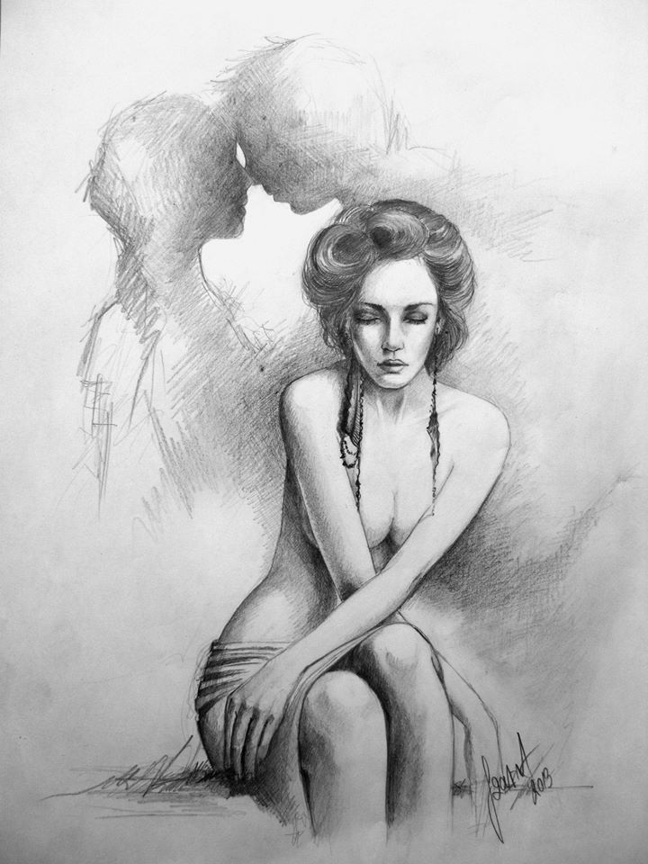

HIHETETLEN MESE

Megfürdettelek, a kis pocakod tele van, énekeltem is neked, mégsem alszol. Vajon anyád mit tesz ilyenkor veled? Ja, tudom már, mesét mondok neked, ez az anyukádnál is mindig bevált, amikor olyan pici volt, mint te.
Valamikor réges-régen – mikor a nagyinak is megvolt még mind a harminckét foga – élt egy hatalmas úr. Igaz, ő nem szerette, ha úrnak szólították, de ezt most hagyjuk.
Említett bácsinak akkora hatalma volt, hogy egyetlen szavára az egész ország haptákba vágta magát és díszlépésben masírozott. A földek háromszor annyi termést hoztak mint ma, a bányák éjjel-nappal ontották a szenet, s az emberek sem voltak olyan kórosan elhízottak, mint a maiak.
Jó tudnod, kicsim, hogy ez a bácsi miattatok dörgött és villámlott az akkori időkben, ami neked már a múlt, ő pedig Jövőnek nevezett titeket, akiknek csak mostanában kezdett világra nyílni a szemük. Szóval folyton azt ígérte, hogy égig érő birodalmat épít a számotokra s azt megtölti minden széppel és jóval, ti pedig boldogan élhettek majd benne, amíg meg nem haltok.
Ámde ez a hatalmas úr, aki nem szerette, ha urazzák, egy napon eltűnt. Nem részletezem, hová és miért, mert ez a mai napig hatalmas ködfelhő még az én ősz fejemben is, a lényeg, hogy mesebeli országából semmi sem lett, s ti, akiket az a bácsi Jövőnek nevezett, itt maradtatok égre vetett szemekkel, mintha annak a csodaországnak a felső határait vizslatnátok.
Itt tulajdonképpen vége is lenne a mesémnek, mert ha megszakadok sem tudom, mivel lehetne folytatni egy ilyen abszurd kitalációt. Te pedig még mindig csak bámulsz, tágra nyílt szemekkel, s eszed ágában sincs elaludni. Persze, most folytathatnám arról a bizonyos Télapóról szóló történettel (egyesek szárnyakat is ragasztottak a hátára s Angyalkának nevezik), akinek tulajdonképpen ma éjjel kellene hozzád is megérkeznie a díszes fenyőjével meg a rénfogatos szánjával, de mutass nekem egy mostani, hozzád hasonló pemperszes klapecet, aki még hisz az ilyen mesékben!

SAKKPARTI

Seprem a havat a kapunk előtt.
Kónyáné az ötödik szomszédból integet felém, aztán mert látja rajtam, hogy nem nagyon csípem az efféle bizalmaskodást, elered lefelé az utcán, mintha sietős dolga lenne felénk. Megáll mellettem, szemléli egy darabig a seprést, de tudom, hogy ez csak színjáték. Valójában azon töri a fejét, hogyan köthetne belém.
– Hallom, verseket írsz...
– Ühüm!
– Én láttam egyet kitéve az újságba is...
– Azt én is láttam.
– S te mégis sepered a havat? Akkor nem is lehetsz olyan nagy költő.
– Nem is vagyok.
– Nem vagy költő? Akkor mért pazarolják rád az újságpapírt?
– Nem vagyok nagy költő.
– Akkor is kár a papírért. De nem akarlak nyaggatni. Csak azt mondd meg nekem, hogy fér meg együtt ez a kettő: mármint a hóhányás a versírással? Nem unatkozol, amikor főzöl, mosogatsz vagy éppen port törölsz? Úgy értem, nem szeretnél azalatt inkább verset írni?
– Dehogy unatkozom, mert amikor – példának okáért – murkot vagdalok, én akkor is verset írok, persze csak fejben. Olyan ez, mint egy féle sakkjáték: az egyik agyféltekém kidob egy szót, a másik olyanokat keres, melyek rímelnek vele. Itt vannak mindjárt a „répa” szó rímei: méla, léha, béka, céda satöbbi... Estig el lehet így játszadozni, miközben fő a leves, vagy felmosom a járólapot, majd leírom a kifundált verseket is. Igaz, néha megesik, hogy a két félteke túlságosan elmélyül a játékban s akkor rizs kerül a bablevesbe vagy só helyett cukor a puliszkába, de ez nem olyan nagy vész. Az uram nem az a finnyás fajta, még kacag is, amikor a furcsa kis szórakozásomról mesélek neki.
– Hát ez hihetetlen! Még hogy kacag...
– Miért lenne hihetetlen? Látod, én most is játszom, miközben te ezekkel a roppant felesleges kérdésekkel untatsz. Az egyik féltekém kidobta a „kotnyeles” szót, a másik rögtön rákontrázott: felesleges, förtelmes, sejtelmes, semleges, kezdetleges, esetleges, nemleges, felleges...

Bombóc: hétfalusi csángó tájszó, jelentése: cukorka.
Shakespeare: Hamlet (Arany János fordítása)
Idézet József Attilától
J. J. Rousseau: Társadalmi szerződés – Mikó Imre fordítása
idem
Vesszőfonattal bevont nagyobb (rendszerint 10-20 literes) üvegpalack

